№9 «Бәйтерек» бөбекжайы жедел басқару құқығындағы МКҚК

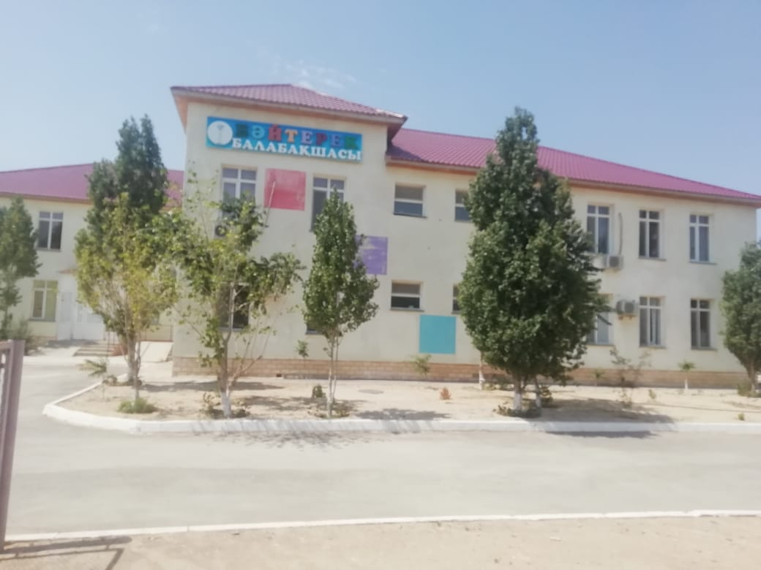
2020-2021 оқу жылының жылдық қорытынды есебі

2021 жыл

2020-2021 оқу жылының қорытындысы

2020-2021 оқу жылында №9 «Бәйтерек» балабақшасы жылдық мақсат міндеттер жоспарлап жұмыстанды. ҚР БҒМ 2016 жылғы «22» маусым №391 бұйрығымен бекітілген мектепке дейінгі тәрбие мен оқытудың үлгілік мемлекеттік стандарты бойынша ұйымдастырылған оқу қызметтері өткізілді. «Оқу тәрбие үрдісінде жаңа педагогикалық әдіс – тәсілдердің тиімдісін қолдана отырып, балаларға тиімді де нәтижелі білім берілді.

1. Сапалық құрам:

№9 «Бәйтерек» бөбекжайы жеділ басқару құқығындағы 2020-2021 оқу жылы, педагогтер туралы мәлімет

№ | Барлық педагог саны | Оның ішінде бала күтімінде | Білімі |  |  | Оның ішінде мектепке дейінгі | Қайта даярлау курсынан өткендер | Курстан өткені | Оның ішінде бмж бойынша ПШО-нан өткендер | Еңбек өтілі 3 жылға дейін жас маман | Зейнет жасындағы педагог | Санаты
 |  |  | Магистр | Жоғары | Арнаулы орта |  |  |  |  |  |  | Жоғары | Бірінші санатты | Екінші санатты | Санатсыз
 | 36 | 8 | 0 | 17 | 18 | 18 | 1 | 10 | 4 | 5 | 0 | 3 | 4 | 15 | 14

Педагогтердің семинар, байқауларға қатысуы туралы мәлімет

№ | Барлық  педагог саны | Семинар-конференцияға қатысуы |  |  |  | Сайыс–байқауларға қатысуы
 |  | Респ | Обл | Ауд | Онлайн семинарлар | Респ | Обл | Ауд | Сырттай
 | 36 | 0 | 5 | 7 | 12 | 2 | 4 | 6 | 10

Барлық педагог саны: 36 Бала күтімінде : 8

2. Аттестация.
2020-2021 оқу жылының қорытындысы бойынша аттестаттаудан 7 педагог өтті.
Санат | Педагог аты жөні
Педагог зерттеуші | Омарова Айболған
Педагог сарапшы | Исенбаева Гулзира
Педагог модератор | Ибадуллаева М, Базарбаева К, Ермекова Ж, Шангреева А, Өнербаева Ы

Педагогтердің байқауға, сайыстарға қатысуы бойынша:

Аудандық қашықтықтан «Ханталапай» интеллектуалдық байқауының «Ең үздік бейнетаспа» номинациясы бойынша І орын тәрбиеші Ермекова Жанар Базарбаевна, аудандық қашықтықтан «Ана-теңдесі жоқ байлық!» мәнерлеп оқу байқауында ІІІ орын балабақша тәрбиешісі Бегімова Нұргүл, аудандық «Үздік психолог-2020ж» сырттай байқауында ІІ орын балабақша психологы Ибадуллаева Меруерт Насировна, аудандық қашықтықтан «Әйел отбасында шуақ, қоғамда тірек!» жас мамандар байқауының «Креативти жас маман» номинациясы бойынша І орын балабақша тәрбиешісі Қалаубай Ұлжан Құдабайқызы, аудандық қашықтықтан «Мемлекеттік тілді оқыту бойынша ана-аналармен жұмысты ұйымдастыру» байқауында ІІ орын балабақша тәрбиешісі Душатова Феруза Азатовна, облыстық қашықтықтан «Мемлекеттік тілді оқыту бойынша ана-аналармен жұмысты ұйымдастыру» байқауында ІІ орын балабақша тәрбиешісі Душатова Феруза Азатовна, аудандық қашықтықтан «Оқу жоспарының вариативтік бөлігіне арналған үздік авторлық бағдарлама» байқауында ІІ орын балабақша тәрбиешісі Қалдыбаева Айгүл Қуангалиевна, облыстық қашықтықтан «Оқу жоспарының вариативтік бөлігіне арналған үздік авторлық бағдарлама» байқауында ІІ орын балабақша тәрбиешісі Қалдыбаева Айгүл Қуангалиевна, аудандық қашықтықтан «Мектепке дейінгі ұйымның үздік әдіскері» байқауында «Бас жүлде» балабақша әдіскері Шангреева Айнұр Жетесовна, облыстық сырттай «Мектепке дейінгі ұйымның үздік әдіскері» байқауында «Үздік әдіскер» балабақша әдіскері Шангреева Айнұр Жетесовна.

Тәрбиеленушілердің байқауға, сайыстарға қатысуы бойынша:

аудандық қашықтықтан «Алғысымды бояумен жеткіземін!» ІІ орын балабақша тәрбиеленушісі Рахмат Каусар, аудандық қашықтықтан «Жүректің жылуын анама сыйлаймын!» сурет салу байқауында ІІ орын балабақша тәрбиеленушісі Қанатұлы Бақдаулет, аудандық «Біз-жеңісті жырлаймыз!» сырттай мәнерлеп оқу байқауында ІІ орын балабақша тәрбиеленушісі Темірхан Жандос, аудандық «Туғыры биік-Тәуелсіздік» сырттай сурет байқауы балабақша тәрбиеленушісі Темірхан Жандос, аудандық «Ер-есімі, ел есінде!» сырттай мәнерлеп оқу байқауында ІІІ орын балабақша тәрбиеленушісі Өмірбек Әділ, аудандық қашықтықтан «Бақытты балалық шақ!» асфальтта сурет байқауының «Ерекше ойлау» І орын балабақша тәрбиеленушісі Бисен Жанерке.

2020-2021 оқу жылындағы жетістіктер мониторингі
№ | Қатысқан шараның аты | Алған орны |  |  | Беріл  ген жылы | Қатысушылар  дың аты жөні
 |  | Аудан | Облыс | Респ
1 | «Үздік мектепалды даярлық топ тәрбиешісі» 2020ж | І орын | - | - | 2020ж | Базарбаева К.Б.
2 | «Үздік психолог-2020» | ІІ орын | - | - | 2020 ж | Ибадуллаева М.Н.
3 | «Мемлекеттік тілді оқыту бойынша ата-аналармен жұмысты ұйымдастыру!» | - | ІІ орын | - | 2021ж | Душатова Ф.А.
4 | «Ана тендесі жоқ ұлылық» | ІІІ орын | - | - | 2021ж | Бегімова Н.А.
5 | «Әйел отбасындағы шуақ, қоғамда тірек» | - | «Креативті жас маман» | - | 2021ж | Қалаубай Ұ.Қ.
6 | «Оқу жоспарының вариативтік бөлігіне арналған үздік авторлық бағдарлама» | ІІ орын | - | - | 2021ж | Калдыбаева А.Қ.
7 | «Оқу жоспарының вариативтік бөлігіне арналған үздік авторлық бағдарлама» | ІІ орын | І орын | - | 2021ж | Калдыбаева А.Қ.
8 | «Мектепке дейінгі ұйымның үздік әдіскері» 2021ж | Бас жүлде | - | - | 2021 ж | Шангреева А.Ж.
9 | «Мектепке дейінгі ұйымның үздік әдіскері» 2021ж | - | номинация «Үздік әдіскер» | - | 2021ж | Шангреева А.Ж.
10 | «Бірлігіміз жарасқан»  «Bala Daryn» жасөспірімдер байқауына шәкірт дайындағаны үшін | - | - | Алғыс хат | 2021ж | Ермекова Ж.Б.
11 | «Бірлігіміз жарасқан» Бірлік күніне мәнерлеп оқу  «Bala Daryn» жасөспірімдер байқауына шәкірт дайындағаны үшін | - | - | Алғыс хат | 2021ж | Сукарова А.А.
12 | «Бірлігіміз жарасқан»  «Bala Daryn» жасөспірімдер байқауына шәкірт дайындағаны үшін | - | - | Алғыс хат | 2021ж | Исенбаева Г.А.

№ | Фамилиясы, аты,  әкесінің аты | Курс тақырыбы | Өткен орны | Уақыты | Сертифи  кат номері
1 | Бегимова Нургул Амангельдиевна | «Мектепке дейінгі ұйым педагогтерінің біліктілігін арттыру» | ПШО |  | № 006519
2 | Авезбаева Саида Жумабаевна | «Мектепке дейінгі ұйым педагогтерінің біліктілігін арттыру» | ПШО |  | № 006517
3 | Базарбаева Курбангул Дузбаева | «Мектепке дейінгі білім беру мазмұнын жаңарту жағдайындағы әдістемелік жұмыстың ұйымдастырушылық-педагогилалық аспектілері» | «Өрлеу» БАҰО Ақ филиалы | 19-28.10.2020ж | № 0390752
4 | Ермекова Жанар Базарбаевна | «Мектепке дейінгі ұйым педагогтерінің біліктілігін арттыру» | ПШО | 10.08-12.10.2020ж | № 006468
5 | Баймаова Санимай Базарбаевна | «Мектепке дейінгі ұйым педагогтерінің біліктілігін арттыру» | ПШО | 10.08-12.10.2020ж | № 006460
6 | Кузембаева Гулшат Исенбиевна | «Мектепке дейінгі білім беру мазмұнын жаңарту жағдайындағы әдістемелік жұмыстың ұйымдастырушылық-педагогилалық аспектілері» | «Өрлеу» БАҰО АҚ филиалы | 02-11.11.2020ж | № 0390849
7 | Титанова Марям Усеновна | «Мектепке дейінгі тәрбиемен оқыту мазмұнын жаңарту аясында мектепке дейінгі ұйымдағы педагогикалық менеджмент» | «Өрлеу» БАҰО АҚ филиалы | 09-20.  11.2020ж | № 4002921
8 | Шангреева Айнұр Жетесовна | «Білім берудегі менеджмент» | «Өрлеу» БАҰО АҚ филиалы | 02-16.  02.2020ж | af3а037с
9 | Ибадуллаева Меруерт Насировна | «Мектепке дейінгі білім беру ұйымдарында жергілікті өзін-өзі басқару моделі» | Халықаралық білім беруді дамыту академиясы  Нұр-Сұлтан қаласы | 04-13.01.2021ж04-13.01.2021ж | № 160640004283
10 | Шангреева Айнұр Жетесовна | «Мектепке дейінгі білім беру ұйымдарда инклюзивті білім берудің түзете-дамытушылықжәне әлеуметтік-бейімдеушілік бағыттылығы» | Халықаралық білім беруді дамыту академиясы  Нұр-Сұлтан қаласы | 05-19.05.2021ж | № 160640004283
11 | Чаштауова Тилекди Алыевна |  | «Өрлеу» БАҰО АҚ филиалы |  | №
Біліктілік арттыру курстары 2020-2021 оқу жылы
2020-2021 оқу жылындағағы балалардың жетістіктер мониторингі
№ | Қатысқан шараның аты | Алған орны |  |  | Беріл  ген жылы | Қатысушылардың аты жөні
 |  | Аудан | Облыс | Респ
1 | «Тұғыры биік-Тәуелсіздік!» қашықтықтан сурет байқауы | ІІІ орын | - | - | 2020 ж | Темірхан Жандос  Жетекшісі: Исенбаева Г.А.
2 | «Үміт» облыстық шығармашылық  өнер фестивалі | - | Талантты суретші | - | 2020ж | Мархабай Нуриман  Жетекшісі: Исенбаева Г.А.
3 | «Жүректің жылуын анама сыйлаймын!»  қашықтықтан сурет байқауы | ІІ орын | - | - | 2021ж | Қанатбайұлы Бақдаулет Жетекшісі:  Исенбаева Г.А.
4 | «Алғысымды бояумен жеткіземін!»  қашықтықтан сурет байқауы | ІІ орын | - | - | 2021ж | Рахмат Каусар Жетекшісі:  Омарова А.Б.
5 | «Ер есімі, ел есінде!» аудандық қашықтықтан мәнерлеп оқу байқауы. | ІІІ орын | - | - | 2021ж | Умирбек Әділ  Жетекшісі:  Бөлегенова А.С.  Байманова С.Б.
6 | «Бірлігіміз жарасқан» Бірлік күніне мәнерлеп оқу  «Bala Daryn» жасөспірімдер байқауы | - | - | І орын | 2021 ж | Салы Диас  Жетекшісі:  Ермекова Ж.Б.
7 | «Бірлігіміз жарасқан» Бірлік күніне мәнерлеп оқу  «Bala Daryn» жасөспірімдер байқауы | - | - | І орын | 2021 ж | Темірхан Ақкенже  Жетекшісі: Ермекова Ж
8 | «Бірлігіміз жарасқан» Бірлік күніне мәнерлеп оқу  «Bala Daryn» жасөспірімдер байқауы | - | - | І орын | 2021 ж | Темірхан Жандос  Жетекшісі: Кузенбаева Г
9 | «Бірлігіміз жарасқан» Бірлік күніне мәнерлеп оқу  «Bala Daryn» жасөспірімдер байқауы | - | - | І орын | 2021 ж | Умирбек Адил  Жетекшісі: Мамбекова М
10 | «Бірлігіміз жарасқан» Бірлік күніне мәнерлеп оқу  «Bala Daryn» жасөспірімдер байқауы | - | - | І орын | 2021 ж | Беген Раяна  Жетекшісі: Ибадуллаева М
11 | «Бірлігіміз жарасқан» Бірлік күніне мәнерлеп оқу  «Bala Daryn» жасөспірімдер байқауы | - | - | І орын | 2021 ж | Егізхан Хафиза  Жетекшісі: Избасарова А
12 | «Бірлігіміз жарасқан» Бірлік күніне мәнерлеп оқу  «Bala Daryn» жасөспірімдер байқауы | - | - | І орын | 2021 ж | Келдаман Раяна  Жетекшісі: Шангреева А
13 | «Бірлігіміз жарасқан» Бірлік күніне мәнерлеп оқу  «Bala Daryn» жасөспірімдер байқауы | - | - | І орын | 2021 ж | Бисен Жанерке  Жетекшісі: Ермекова Ж
14 | «Бірлігіміз жарасқан» Бірлік күніне мәнерлеп оқу  «Bala Daryn» жасөспірімдер байқауы | - | - | І орын | 2021 ж | Мархабай Нуриман  Жетекшісі: Байманова С
15 | «Бірлігіміз жарасқан» Бірлік күніне мәнерлеп оқу  «Bala Daryn» жасөспірімдер байқауы | - | - | І орын | 2021 ж | Қанатбайұлы Бақдаулет  Жетекшісі: Болегенова А
16 | «Бірлігіміз жарасқан» Бірлік күніне мәнерлеп оқу  «Bala Daryn» жасөспірімдер байқауы | - | - | І орын | 2021 ж | Саламатов Иляс  Жетекшісі:  Омарова А
17 | «Бірлігіміз жарасқан» Бірлік күніне сурет номинациясы бойынша «Bala Daryn» жасөспірімдер байқауы | - | - | І орын | 2021 ж | Өмірбек Әділ  Жетекшісі: Байманова с
18 | «Бірлігіміз жарасқан» Бірлік күніне мәнерлеп оқу  «Bala Daryn» жасөспірімдер байқауы | - | - | І орын | 2021 ж | Мысағали Данияр  Жетекшісі:
19 | «Бірлігіміз жарасқан» Бірлік күніне мәнерлеп оқу  «Bala Daryn» жасөспірімдер байқауы | - | - | І орын | 2021 ж | Құлданбай Осман  Жетекшісі: Бегимова Н
20 | «Бірлігіміз жарасқан» Бірлік күніне сурет номинациясы бойынша «Bala Daryn» жасөспірімдер байқауы | - | - | І орын | 2021 ж | Қосай Балауса  Жетекшісі: Душатова Ф
21 | «Бірлігіміз жарасқан» Бірлік күніне сурет номинациясы бойынша «Bala Daryn» жасөспірімдер байқауы | - | - | І орын | 2021 ж | Тлеумағамбет Жанат  Жетекшісі: Өнербаева Ы
22 | «Бірлігіміз жарасқан» Бірлік күніне сурет номинациясы бойынша «Bala Daryn» жасөспірімдер байқауы | - | - | І орын | 2021 ж | Сарсенбай Абдирахман  Жетекшісі:  Жапарова Б
23 | «Бірлігіміз жарасқан» Бірлік күніне сурет номинациясы бойынша «Bala Daryn» жасөспірімдер байқауы | - | - | І орын | 2021 ж | Рашид Рабия  Жетекшісі:  Избасарова А
24 | «Бірлігіміз жарасқан» Бірлік күніне сурет номинациясы бойынша «Bala Daryn» жасөспірімдер байқауы | - | - | І орын | 2021 ж | Абат Балмекен  Жетекшісі:  Душатова Ф
25 | «Бірлігіміз жарасқан» Бірлік күніне сурет номинациясы бойынша«Bala Daryn» жасөспірімдер байқауы | - | - | І орын | 2021 ж | Беген Раяна  Жетекшісі:  Өнербаева Ы
26 | «Бірлігіміз жарасқан» Бірлік күніне сурет номинациясы бойынша«Bala Daryn» жасөспірімдер байқауы | - | - | І орын | 2021 ж | Келдаман Раяна  Жетекшісі: Базарбаева К
27 | «Бірлігіміз жарасқан» Бірлік күніне сурет номинациясы бойынша«Bala Daryn» жасөспірімдер байқауы | - | - | І орын | 2021 ж | Қанатұлы Бақдаулет Жетекшісі:  Байманова С.Б.
28 | «Ер-есімі, ел есінде!» сырттай мәненрлеп оқу байқауы. | ІІІ орын | - | - | 2021 ж | Өмірбек Әділ Жетекшісі: Байманова С.Б.
29 | «Бақытты балалық шақ» «Ерекше ойлау» номинациясы сырттай асфальтқа сурет салу байқауы | І орын | - | - | 2021ж | Бисен Жанерке  Жетекшісі: Исенбаева Г.А.
Жетістіктеріміз көп болсын!

Жетістіктер диаграммасы педагогтер

Жетістіктер диаграммасы тәрбиеленушілер

№9 «Бәйтерек» балабақшасы МКҚК «Күз сыйлықтары» атты мерекелік іс-шаралар.
29-30.10.2020 жылы, Күз мерекесіне орай, №9 «Бәйтерек» балабақшасында
«Күз сыйлықтар» атты мерекелік іс-шара өткізілді.
Мақсаты: Балаларға күз мезгілінің өзгерістерін ұғындыру, мерекелік көңіл-күй орнату. Балаларды ән салуға, би билеуге деген ынталарын арттыру. Балаларға күз туралы түсінік беру. Ой-өрісін, тілін дамыту. Жылдың төрт мезгілін айыра білу. Мерекеге сай безендірілген зал. Пандемияға байланысты мерекелік іс-шараға ата-аналар қатыстырылған жоқ. Балалардың арақашықтығы сақлып, сақтық шаралары қатаң сақталды.

Мерекелік іс-шаралар барлық топтарда жақсы деңгейде өтті. «Күншуақ», «Балауса», «Күншуақ» ортаңғы топтарында, күз мезгіліндегі орманда тіршілік ететін жануар: қоян басты кейіпкер ролінде балалармен ойындар ойнап, ән айтып, би билеп, мерекелік көңіл-күй сыйлады. Мерекеге ерекше келген қонақ. Күз ханшайымы болды. Күз ханшайымына балалар тақпақтарын оқып, ән айтты.

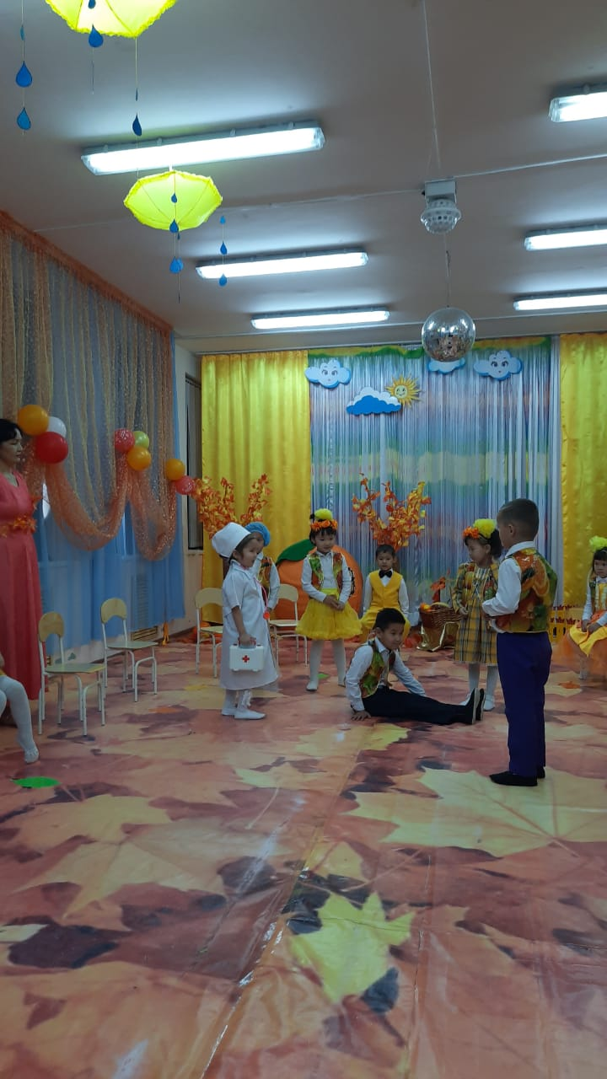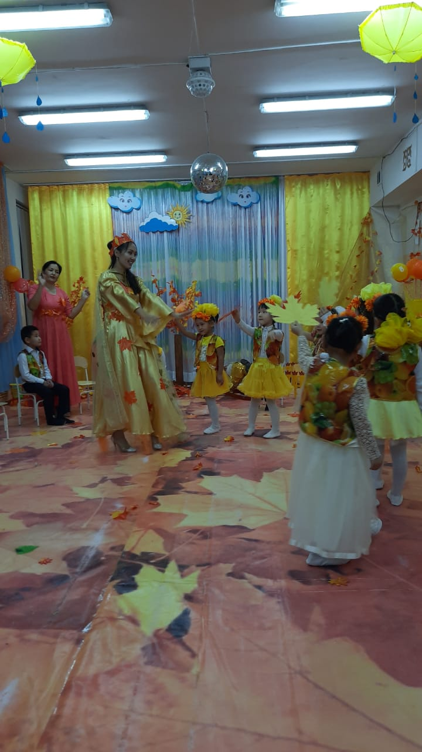

«Жұлдыз» ересек топта, мерекелік іс-шара жақсы деңгейде өтті. Топ балалары ән айтып, қыздар «Медуза» биімен (қолшатырмен) таң қалдырды. Балалар «Жұптар» биін биледі. Мереке соңында Күз ханшайымы балаларға жеміс-жидектер, көкөністер сыйлады.

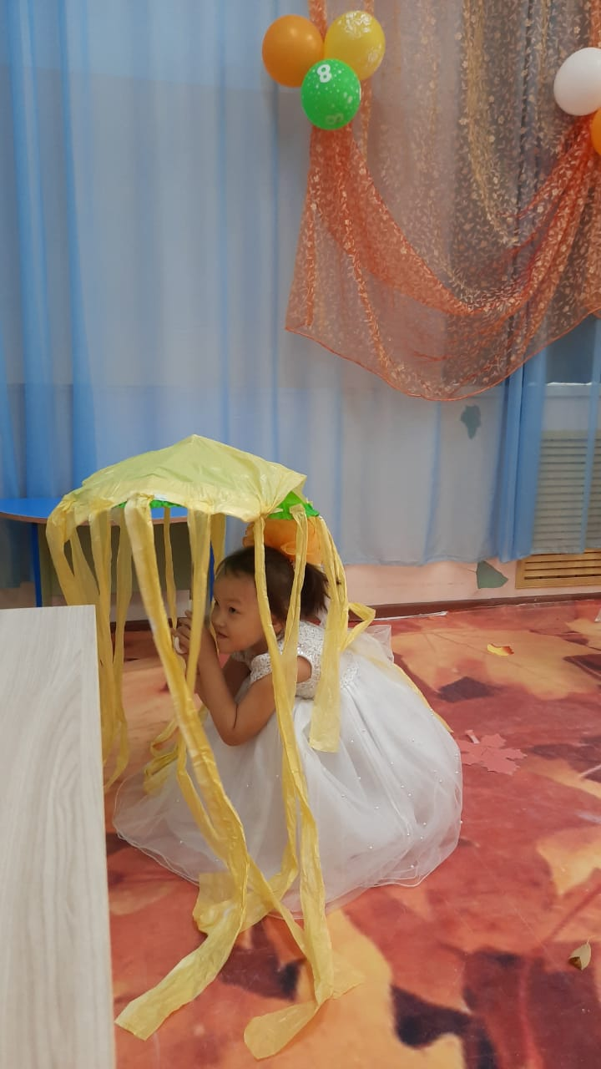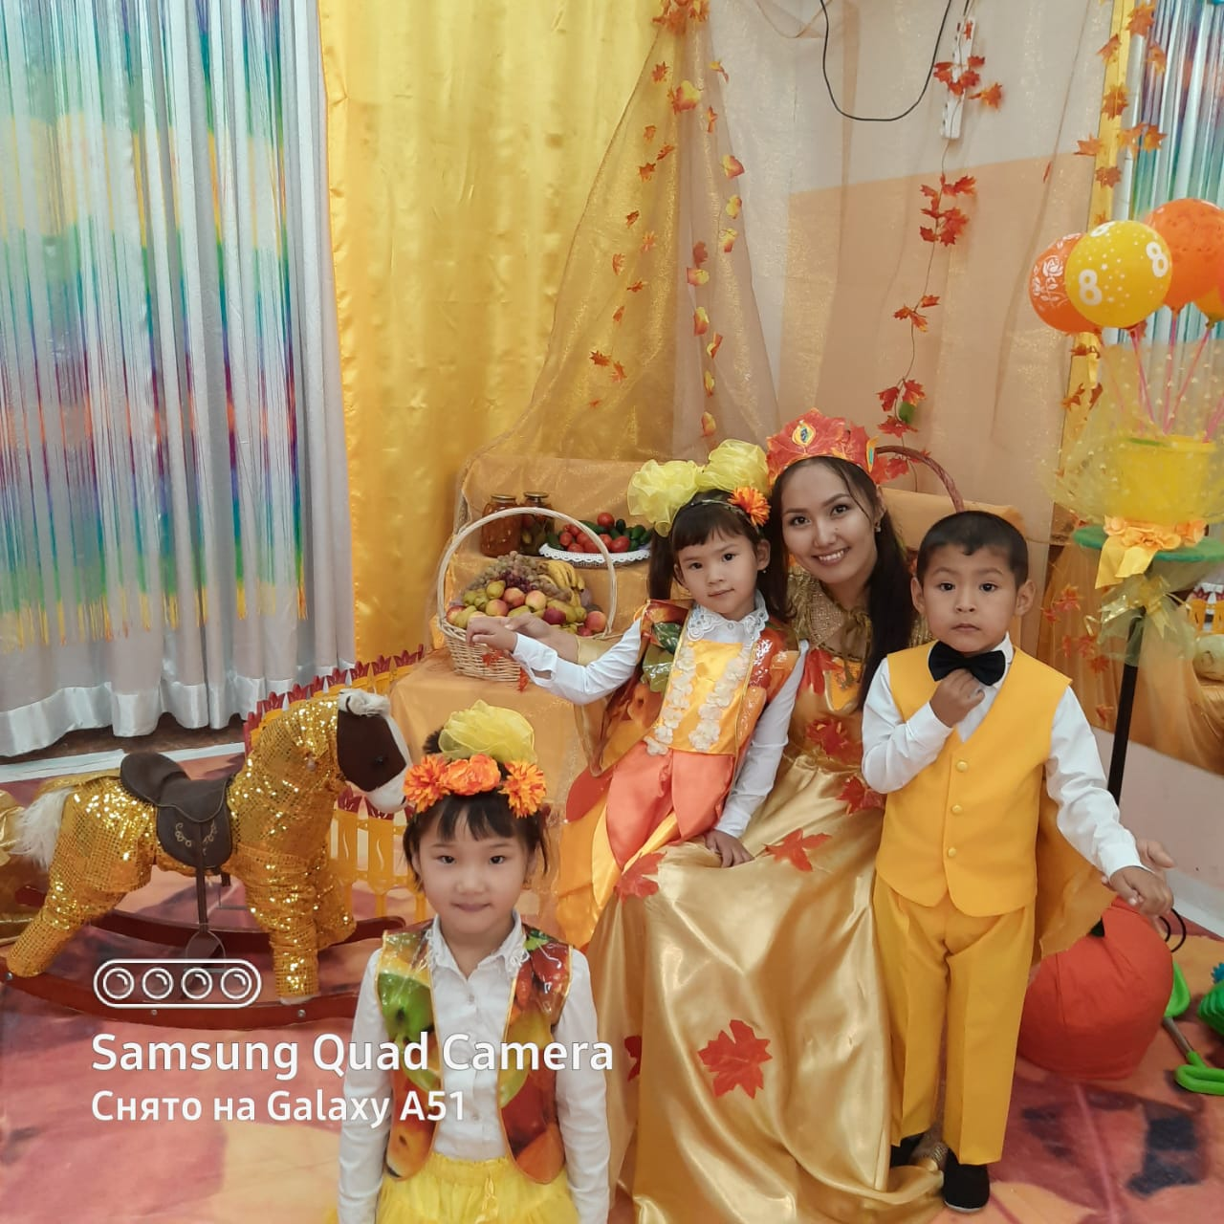

«Бәйтерек», «Таңшолпан» МАД топтары ертеңгіліктері Күз ханшайымының келуімен басталып, балалар тақпақтарын оқып, ән айтып, қыздар «Қолшатыр», «Жапырақтар» биін билеп, мереке соңында балалар Күз ханшайымының сыйлықтарын таратып, балаларға көтеріңкі көңіл-күй сыйлады.

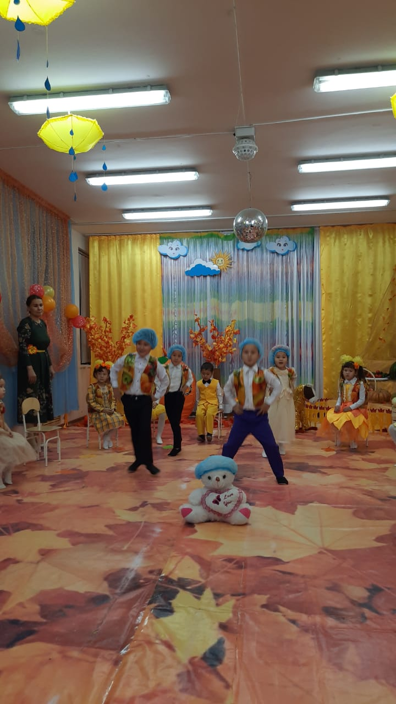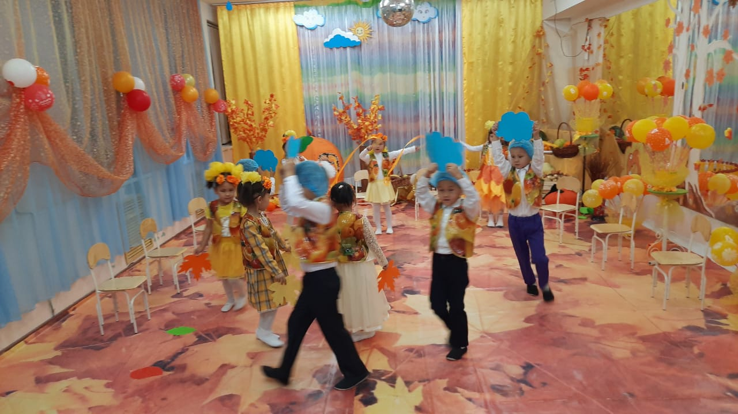
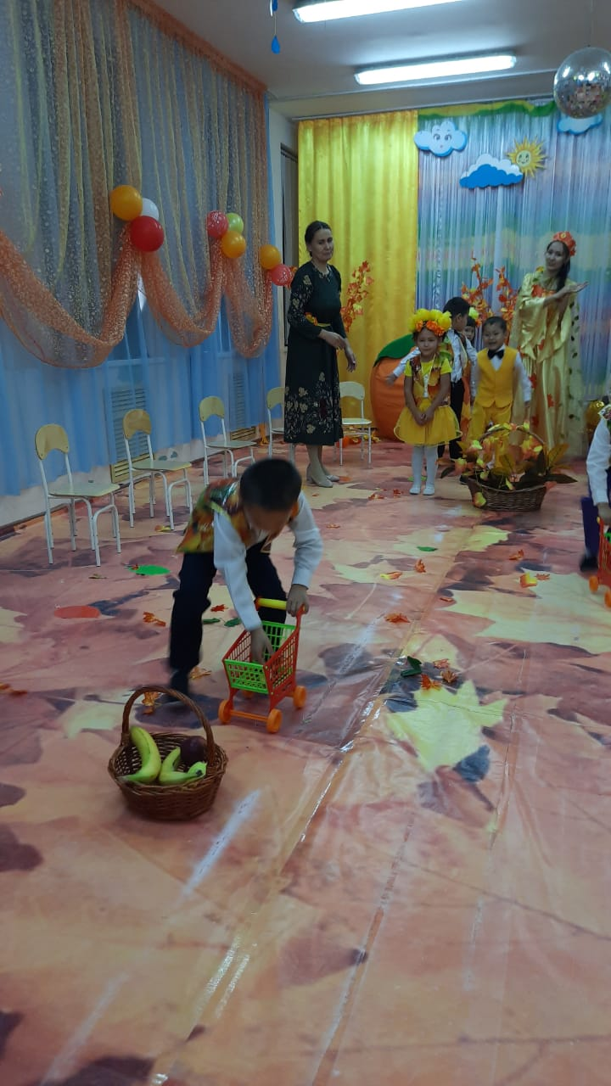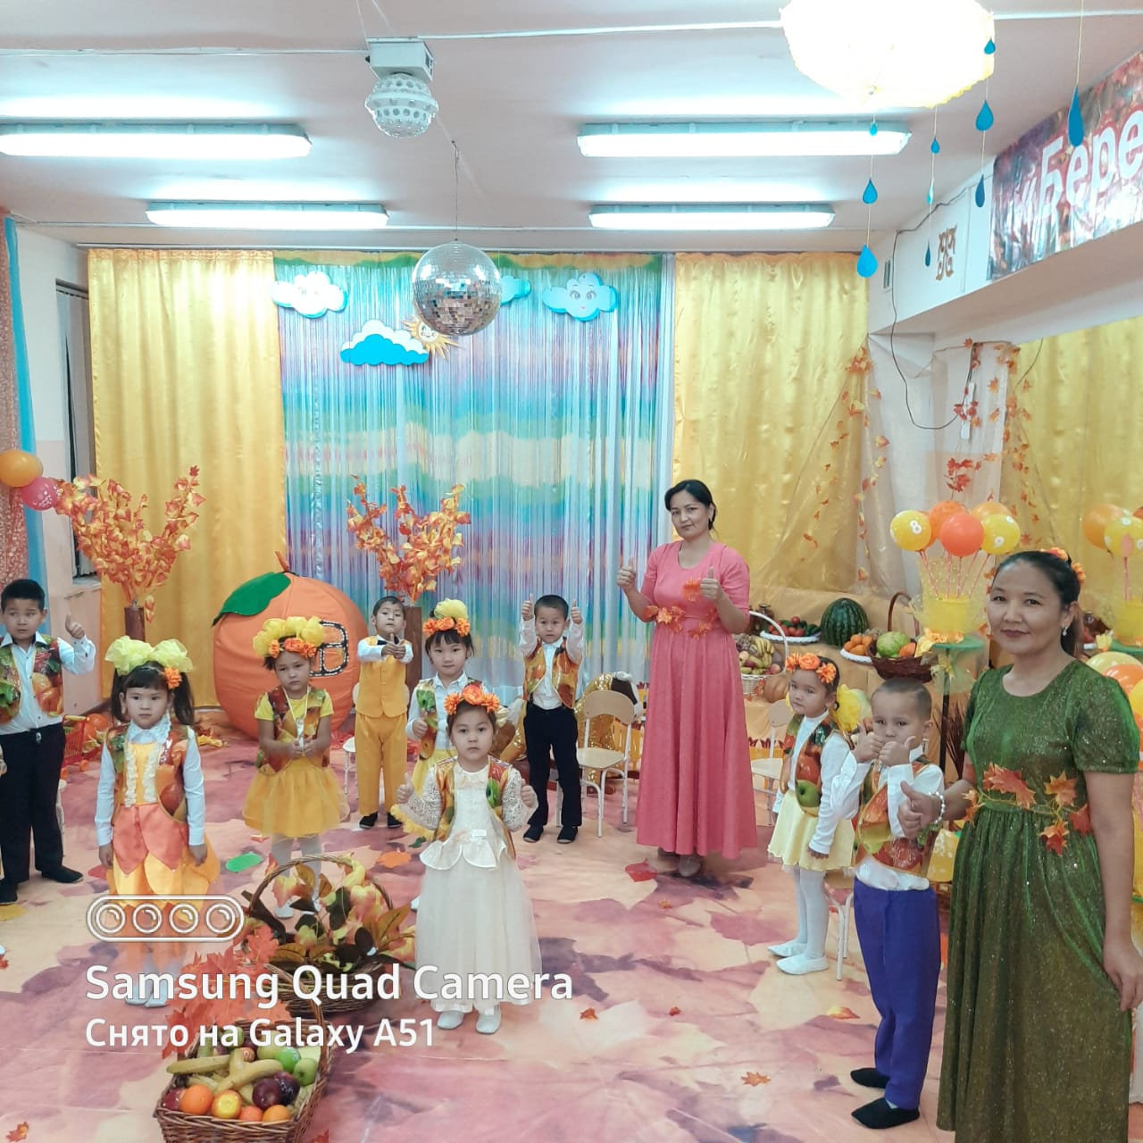
«Тәуелсіздік ұраным, самғасын көкке қыраным!» атты балабақшаішілік педагогтер арасында мәнерлеп оқу сайысы.

08.12.2020 ж. №9 «Бәйтерек» балабақшасы, «Тәуелсіздік ұраным, самғасын көкке қыраным!» атты балабақшаішілік педагогтер арасында мәнерлеп оқу сайысы өтті. Сайыс жақсы деңгейде өтіп, барлық педагогтер белсене қатысып, ортаңғы топ тәрбиешісі Ровшенова Гүлвира Файзулаевна, «Тәуелсіздік» өлеңі мен авторы: Қалқаман Сарин, І-орынға ие болды. Бірінші орын иегері ауданға жолдама алды.
І-орын Равшенова Гүлвира Файзулаевна
ІІ-орын Бегимова Нұргүл Амангельдиевна,
ІІІ-орын Қалдыбаева Айгүл Қуанғалиевна
Базарбаева Курбангул Дузбаевна
Избасарова Алтын Алтореевна

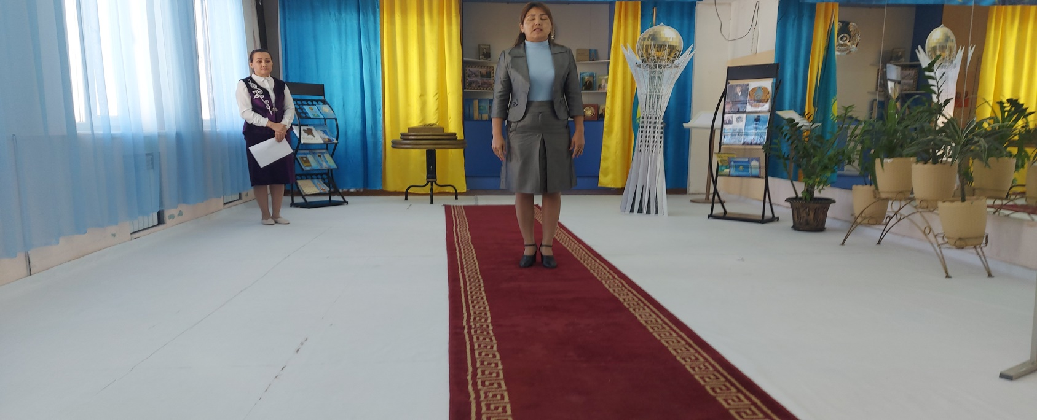
Мәнерлеп оқу жеңімпазы Равшенова Гүлвира Файзулаевна
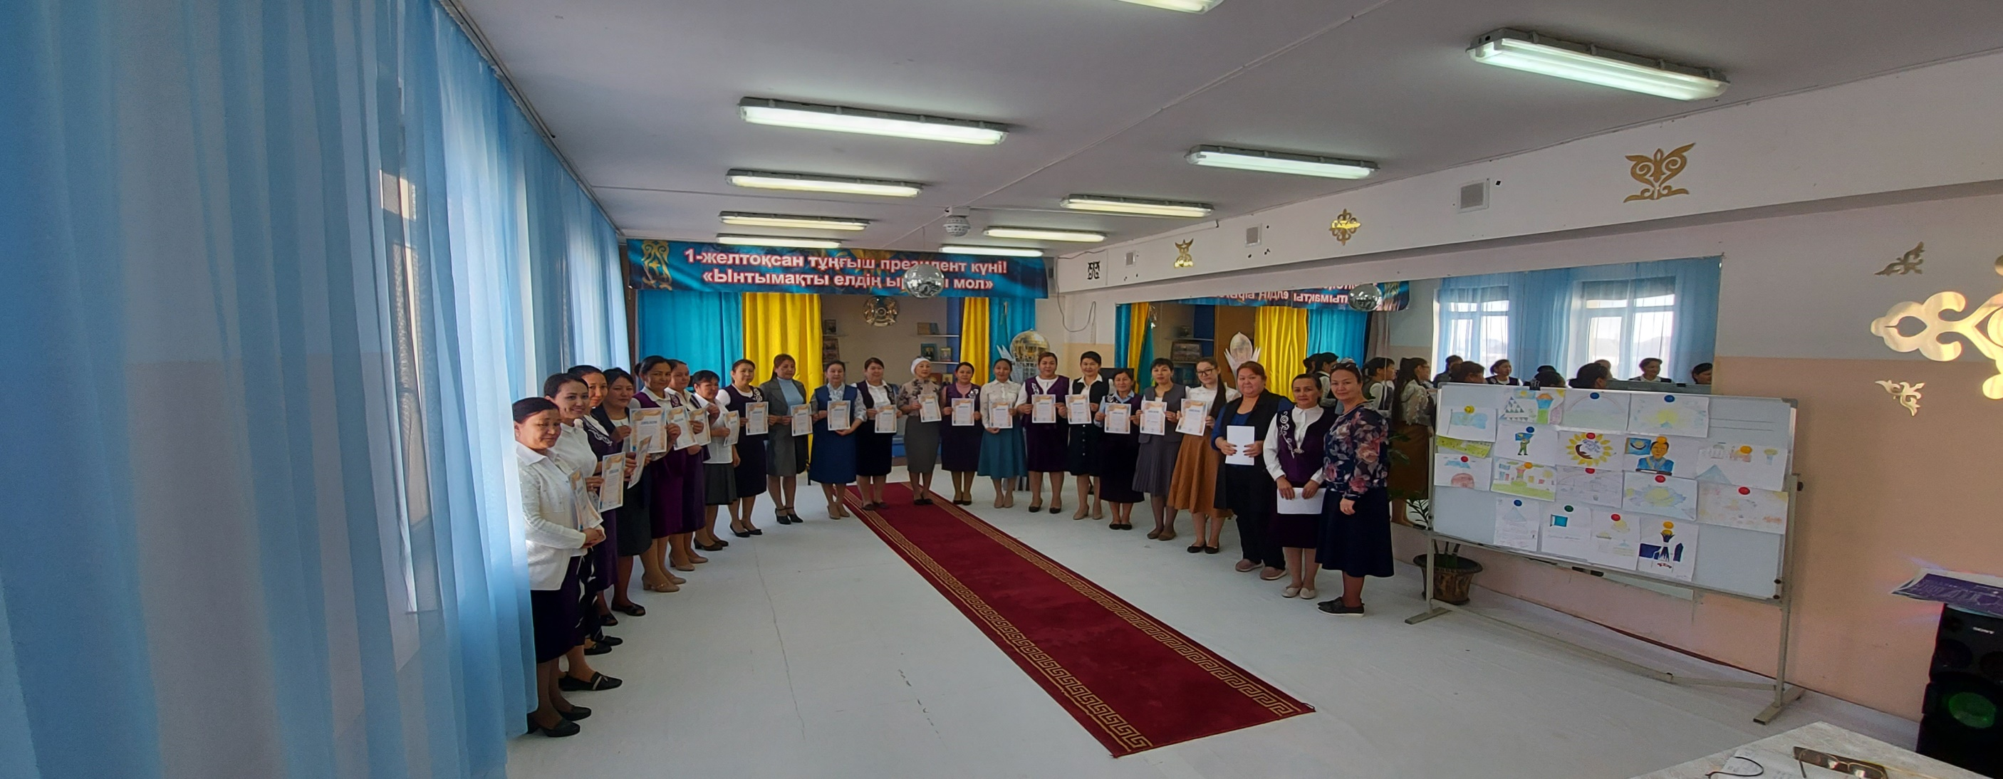Мәнерлеп оқу сайысына қатысқан балабақша педагогтері
№9 «Бәйтерек» балабақшасы МКҚК «Қош келдің, Жаңа жыл» атты ертеңгілік.
29-30.12.2020 жылы, №9 «Бәйтерек» балабақшасында
«Қош келдің, Жаңа жыл» атты ертеңгілік өтті.
Мақсаты: Балаларға мерекелік көңіл-күй тудыру; шыршаның қалай әдемі де сәнді безендірілгеніне, балалардың Аязатаның, Ақшақардың, басқада әр-түрлі кейіпкерлердің карнавалдық киімдеріне назар ауыдарту; көңілді ойындар ойнату; достық қарым-қатынас сезімдерін ояту; бірлескен ойындар ойнату.

Жаңа жылдық ертеңгіліктер коронавирус инфекциясына байланысты, барлық санитарлық талаптар сақтала отырып, көрерменсіз, кезекші топтармен өткізілді. Әр топтың ертеңгілігінен кейін, балабақша медбикесі Эгамбердиева Мадина залды, желдетіп, кварц лампасын қосып зарарсыздандырып отырды.

«Балапан» кіші тобының ертеңгілігі, жаңа жылдың символы Сиырдың келуімен балаларды қуанышқа баурап алды. Балалар Аяз ата, Ақшақарға қуанып, ән, тақпақтар айтып, би билеп, ойындар ойнады.

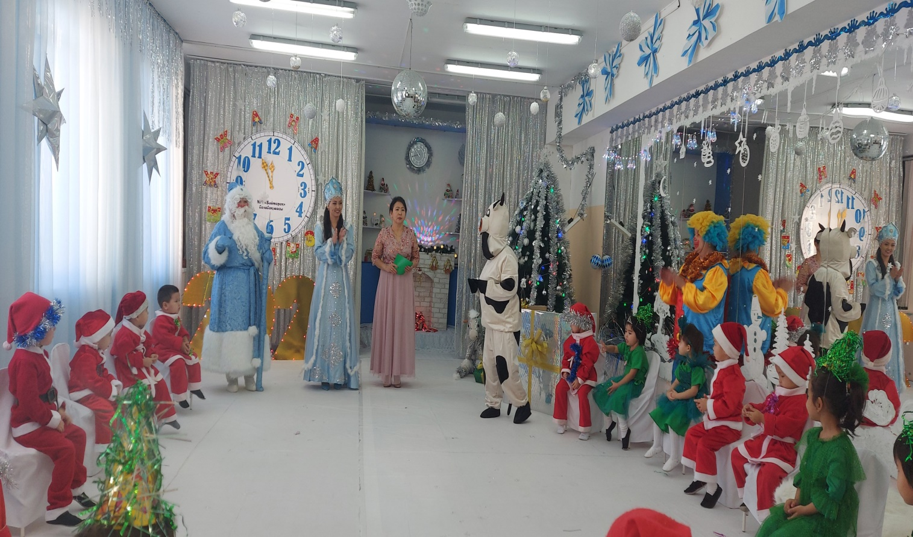

«Балауса» ортаңғы тобы ертеңгілікті көңілді «Шыршаға барайық» әнімен бастады. Балалар Аяз ата, Ақшақармен «Кім жеңеді» ойынын ойнады. Топтың кішкентай ханшайымдары «Ақшақарлар» биін билеп, сайқымазақ, түлкімен ән айтып, тақпақ оқып, көңіл көтерді. «Күншуақ» ортаңғы тобының ертеңгілігі балалардың көңіл көтеруімен жақсы деңгейде өтті.

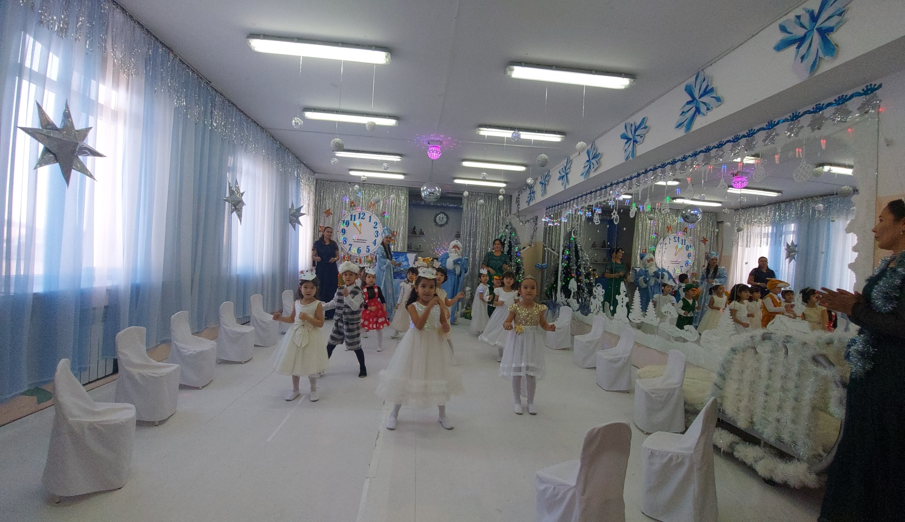

«Жұлдыз» ересек тобының ертеңгілігі ерекше сценариймен басталды. Балаларға Жаңа жылдың негізгі кейіпкерлері Аяз ата, Ақшақармен бірге қонаққа түлкі, мыстан кемпір, сайқымазақ қонаққа келіп, балалар ән айтып, би билеп, жаңа жылдық көңіл-күй сыйлады.

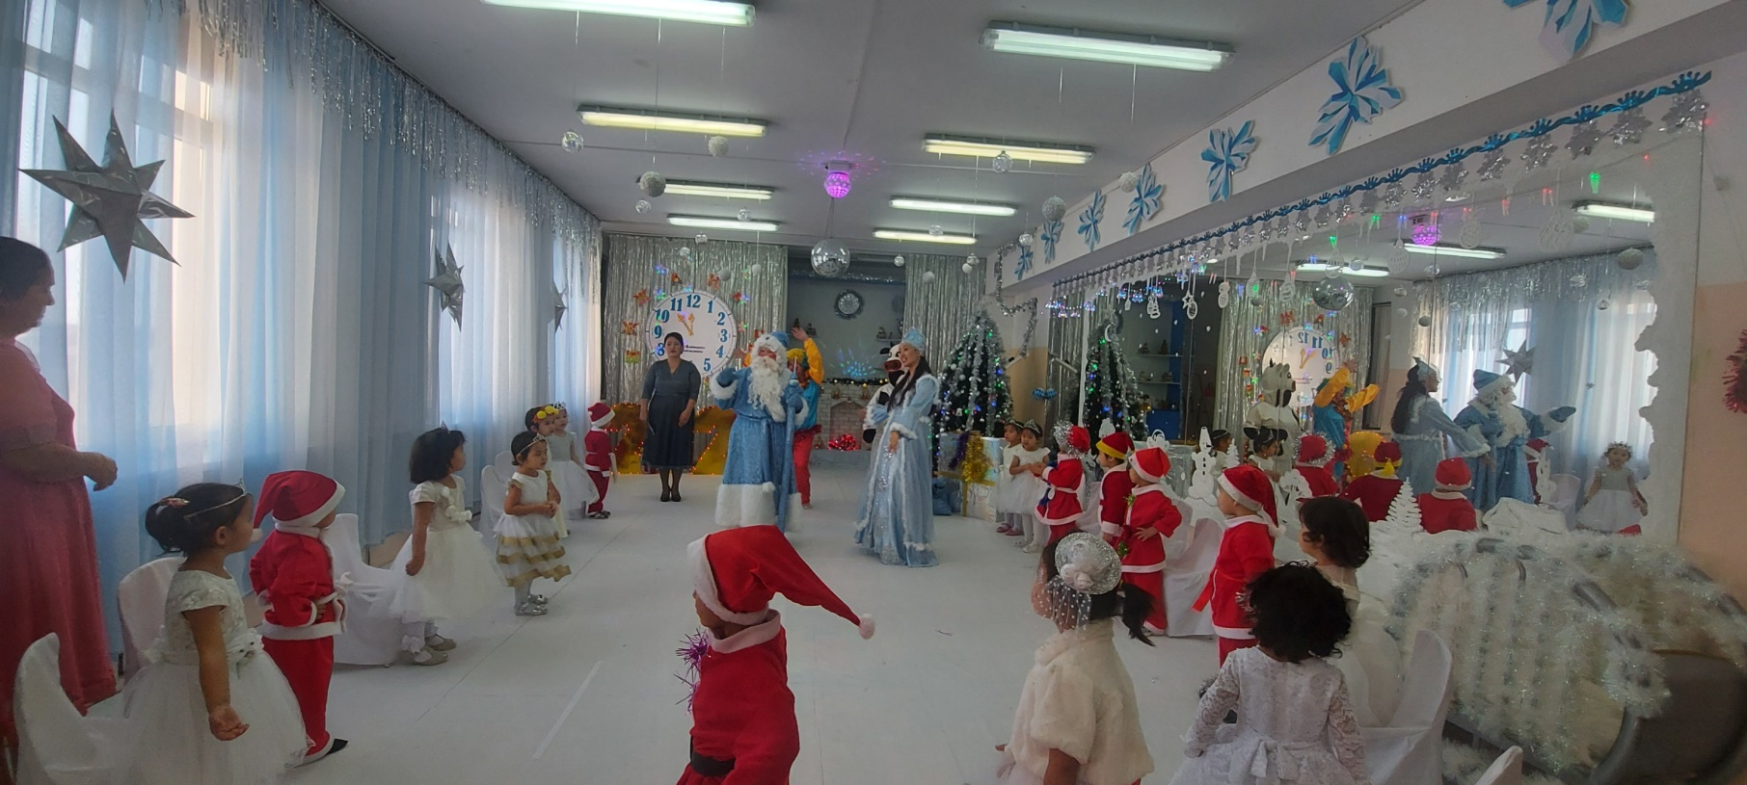

«Қарлығаш», «Бәйтерек», «Таңшолпан» МАД топтарында Жаңа жылдық ертеңгіліктер жақсы деңгейде өтті.

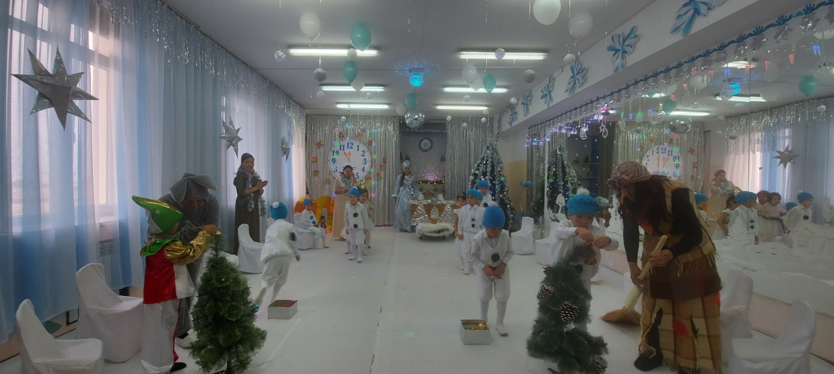

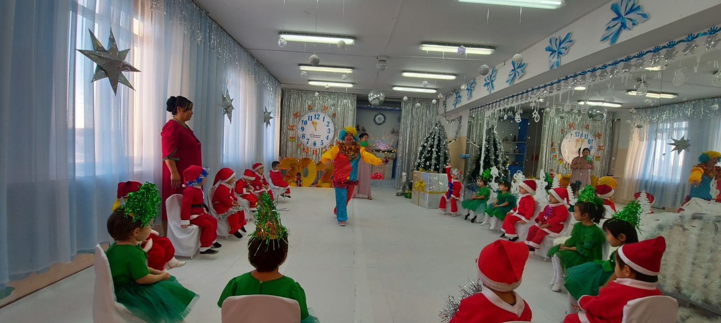

№9 «Бәйтерек» бөбекжайы, «Жұлдызды сәт» атты МАД топтары арасындағы интелектуалды сайысы.
22.01.2021жылы бөбекжайдағы МАД топтары арасында «Жұлдызды сәт» атты
интелектуалды ойын-сайыс өтті.

Мақаты: балаларды тапқырлыққа, шешендікке баулу, іздемпаздыққа жетелеу, ой-өрісін, тіл мәдениетіне деген сүйіспеншілігін арттыру; Балаларды жан-жақты сауатты, дарынды, озық болуға тәрбиелеу; оқу-білімге қызығушылығын арттыру.
«Болашақ», «Қыран», «Жасұлан» топтары қатысып, сайыс 7 кезеңнен тұрады. 1- кезең, топ көшбасшыларының таныстыруы, 2-кезең, «Көкөністер мен жемістерді таңда», 3-кезең, «Бәйге» есеп шығару, 4-кезең, «Біз суретшіміз» сурет үлгісіне қарай отырып, сол бейнені команда болып тез орындау, 5-кезең, «Тапқыр болсаң, талап жоқ» сөздерге дыбыстық талдау жасау, 6-кезең, «Кім жылдам» логикалық сұрақтарға «ия» немесе «жоқ» деп жауап беру, 7-кезең, «Жеті жұрттың тілін біл» бұл сайыста жұмбақтың жауабын дұрыс табу керек. Сайыс өте қызықты, тартысты өтті. Сайыстың жеңімпазы «Қыран» тобы (79 балл), екінші орынға «Болашақ» тобы (77 балл), үшінші орынға «Жас ұлан» тобы (75 балл) иеленді.
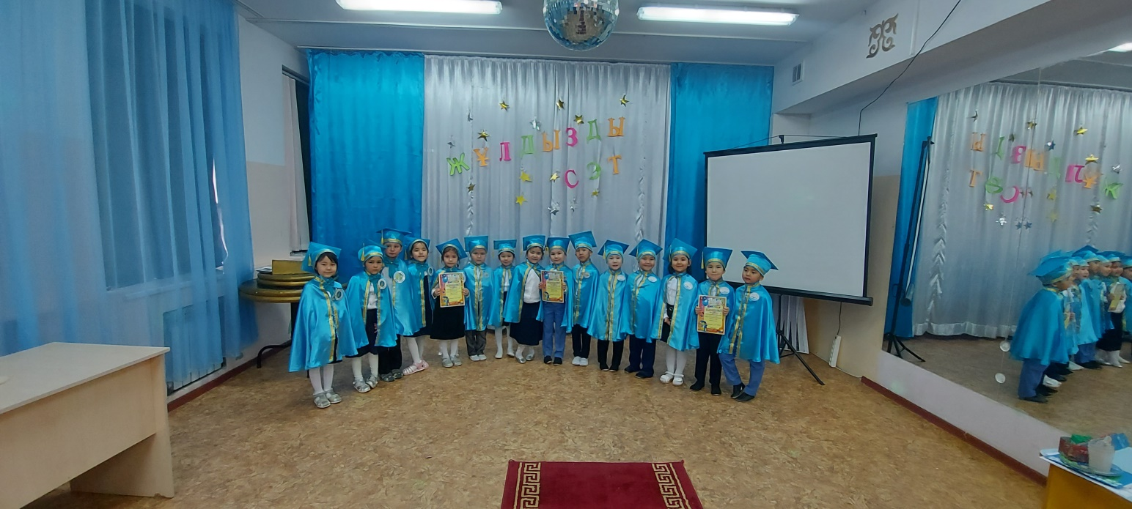
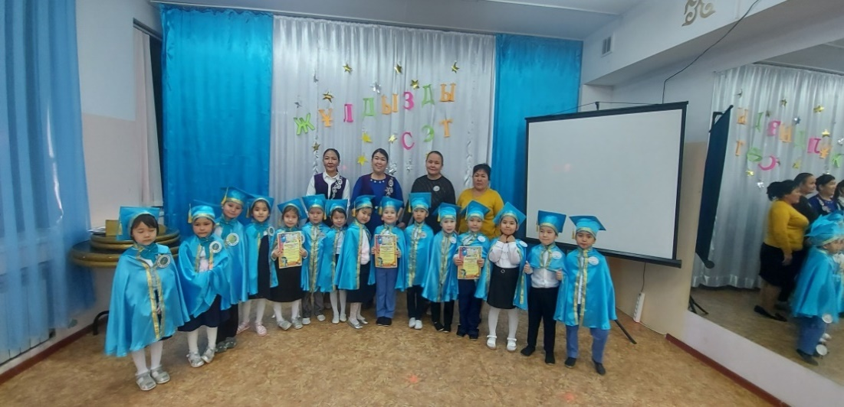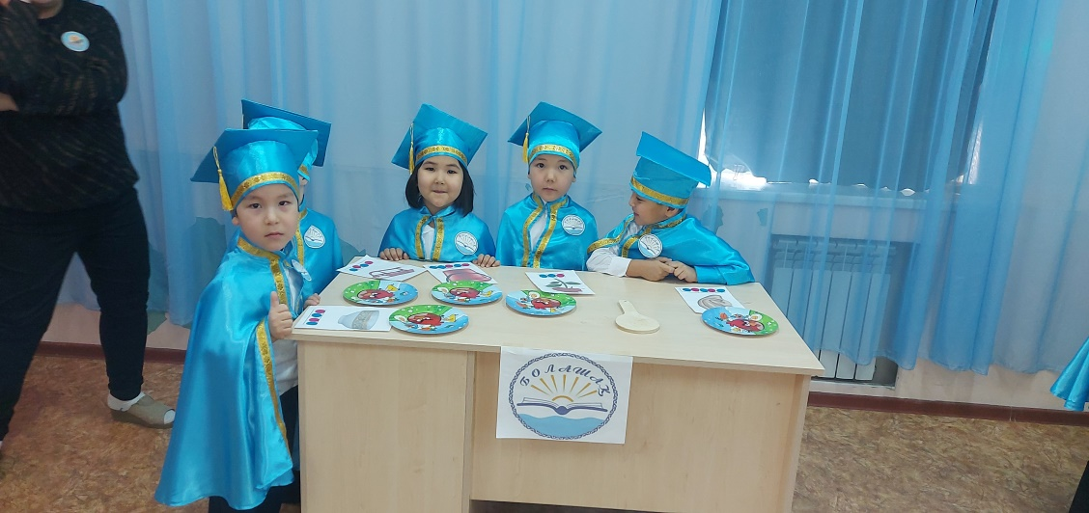
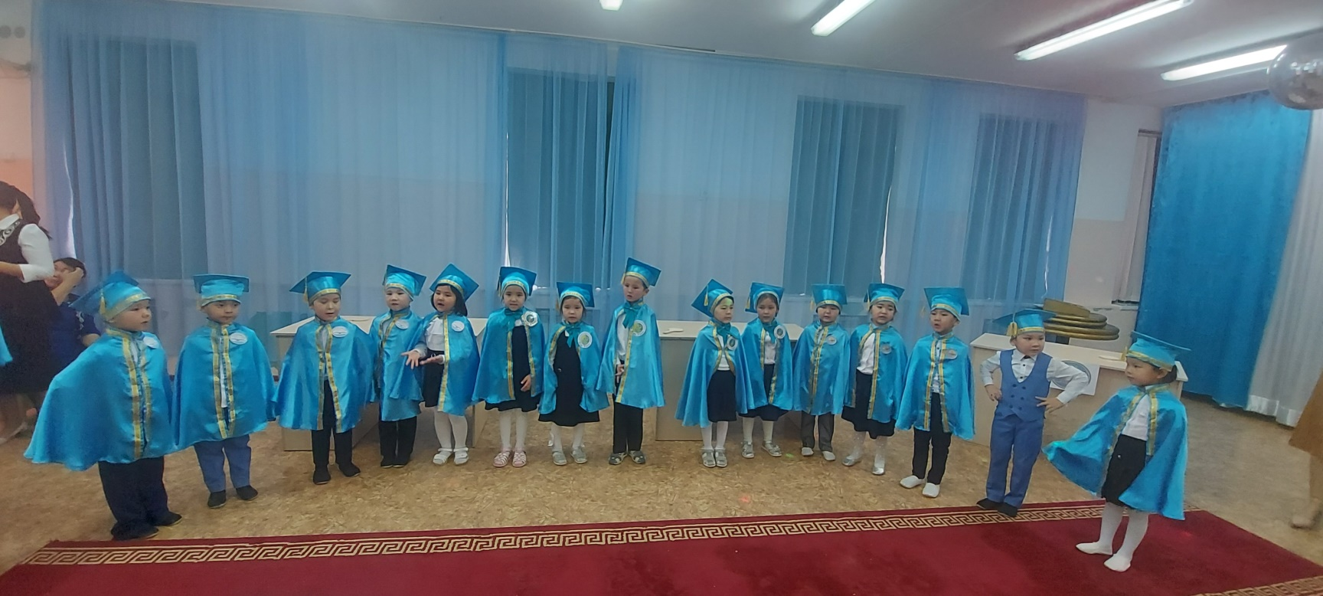

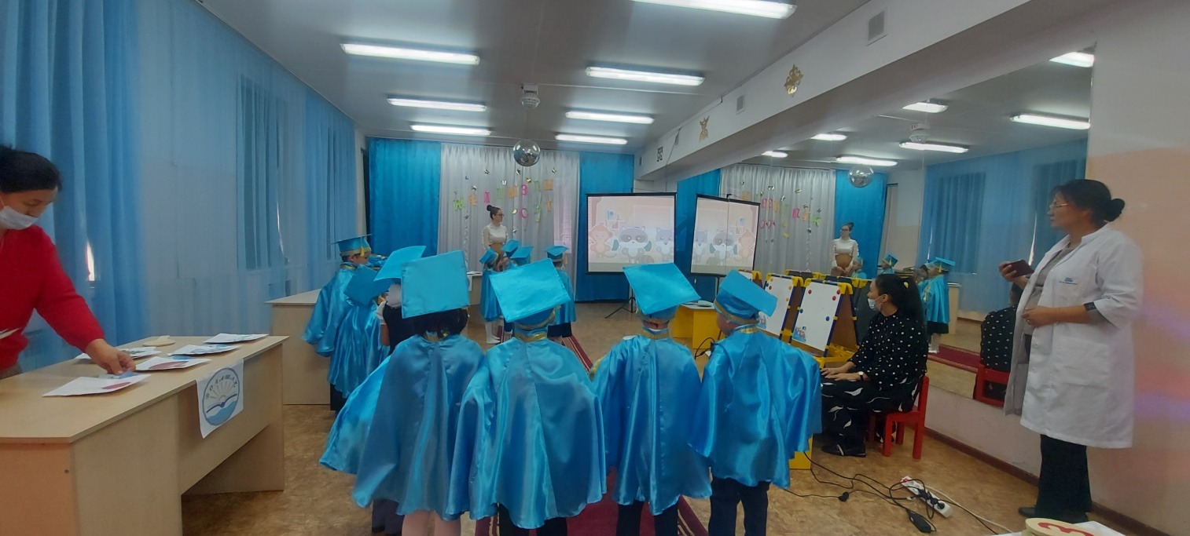

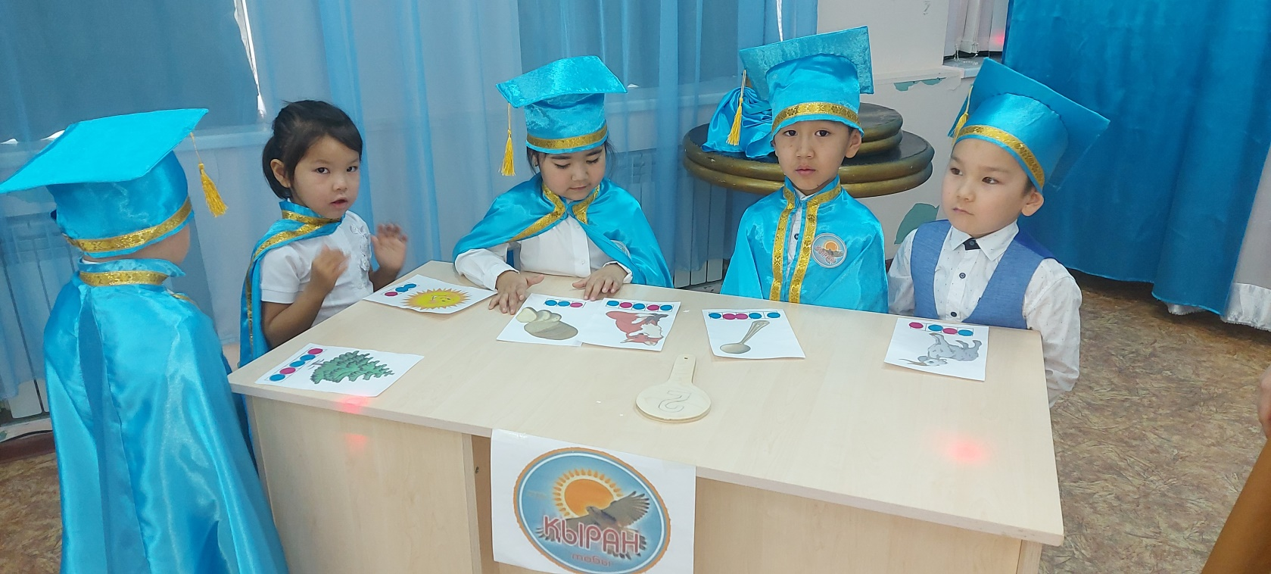
№9 «Бәйтерек» бөбекжайы, «Алтын жүрек-анамыз» атты Мұқағали Мақатаевтің 90 жылдығына арналған педагогтер арасында бөбекжайішілік мәнерлеп оқу сайысы.

23.02.2021 жылы «Алтын жүрек-анамыз» атты Мұқағали Мақатаевтің 90 жылдығына арналған педагогтер арасында бөбекжайішілік мәнерлеп оқу сайысы өтті.

Мақаты: Ақынның өмірі мен шығармашылығын таныту, ақындық талантын шәкірт жүрегіне ұялату, поэзияға деген қызығушылығын арттыру, өлеңдерін мәнерлеп оқуға дағдыландыру, өлеңдердің тәрбиелік мәнін түсіндіру. Педагогтердің өлеңге деген ынтасын, көркем сөз шеберлігін арттыру, ізденімпаздық қасиеттерін қалыптастыру. Бөбекжай педгогтері ақынның өлеңдерін оқып, «Жұлдыз» ересек тобы тәрбиеленушілері би билеп, көрермендерге көтеріңкі көңіл-күй сыйлады.
Қазылар алқасының шешімі мен І-орынға «Жұлдыз» ортаңғы тобы тәрбиешісі Бегимова Нұргүл Амангелдиевна ие болды.
ІІ-орын «Бәйтерек» МАД тобы тәрбиешісі Байманова Сәнімай Базарбаевна.
ІІІ-орын «Балауса» ортаңғы тобы тәрбиешісі Ровшенова Гулвира Файзуллаевна.
Қалған қатысушылар әр-түрлі номинацияларға ие болды.

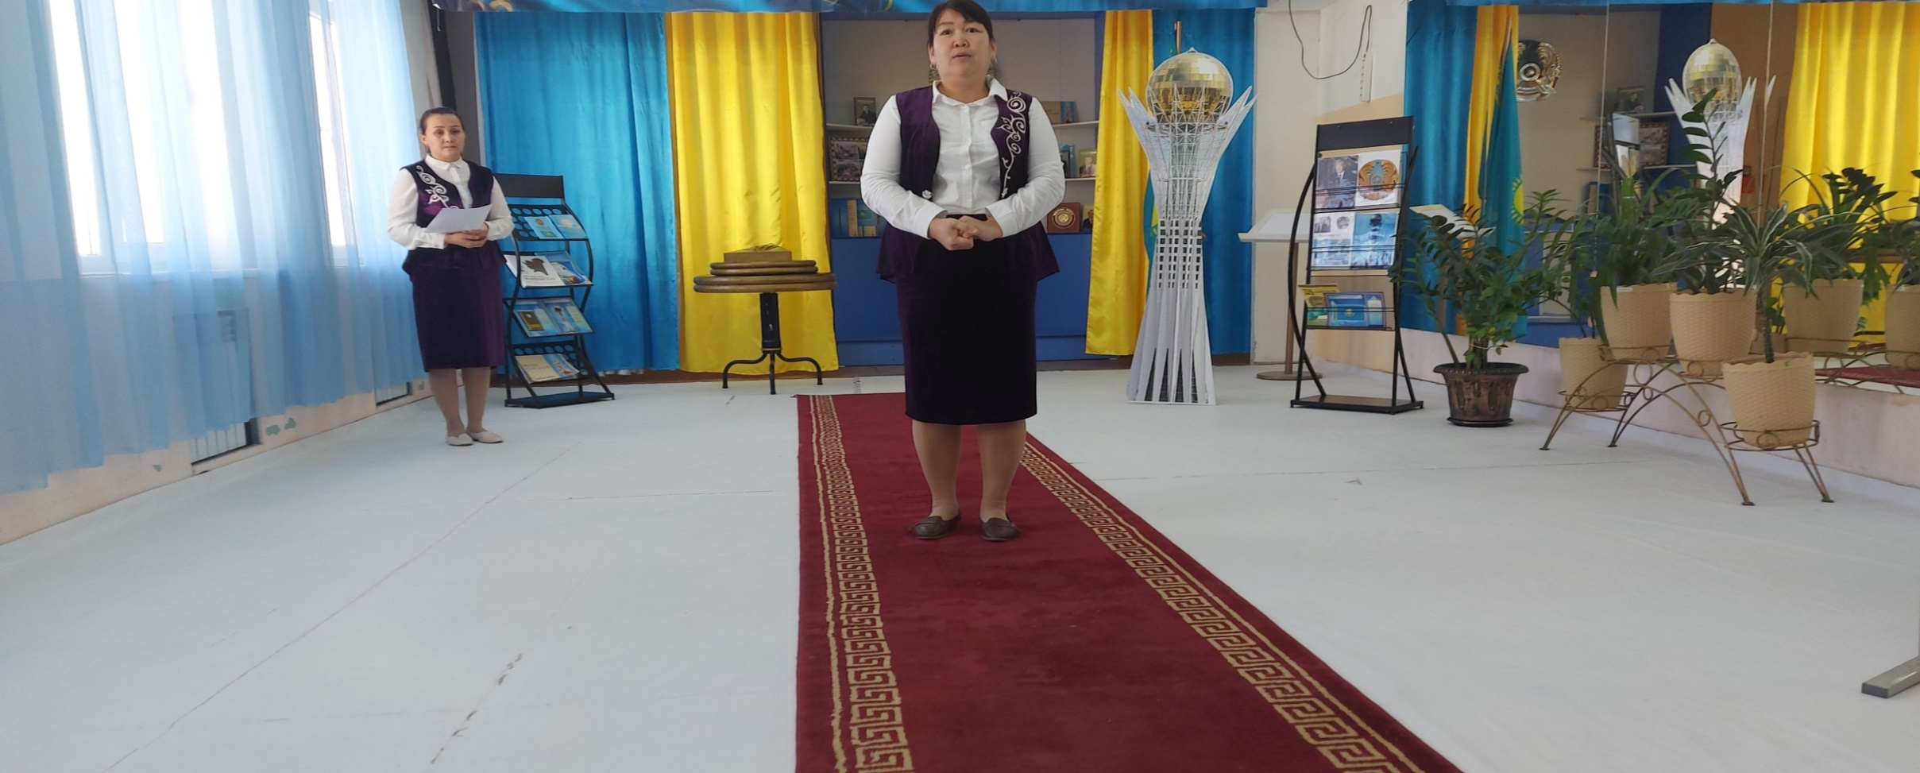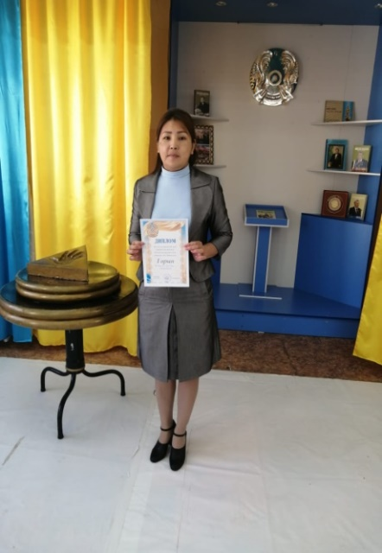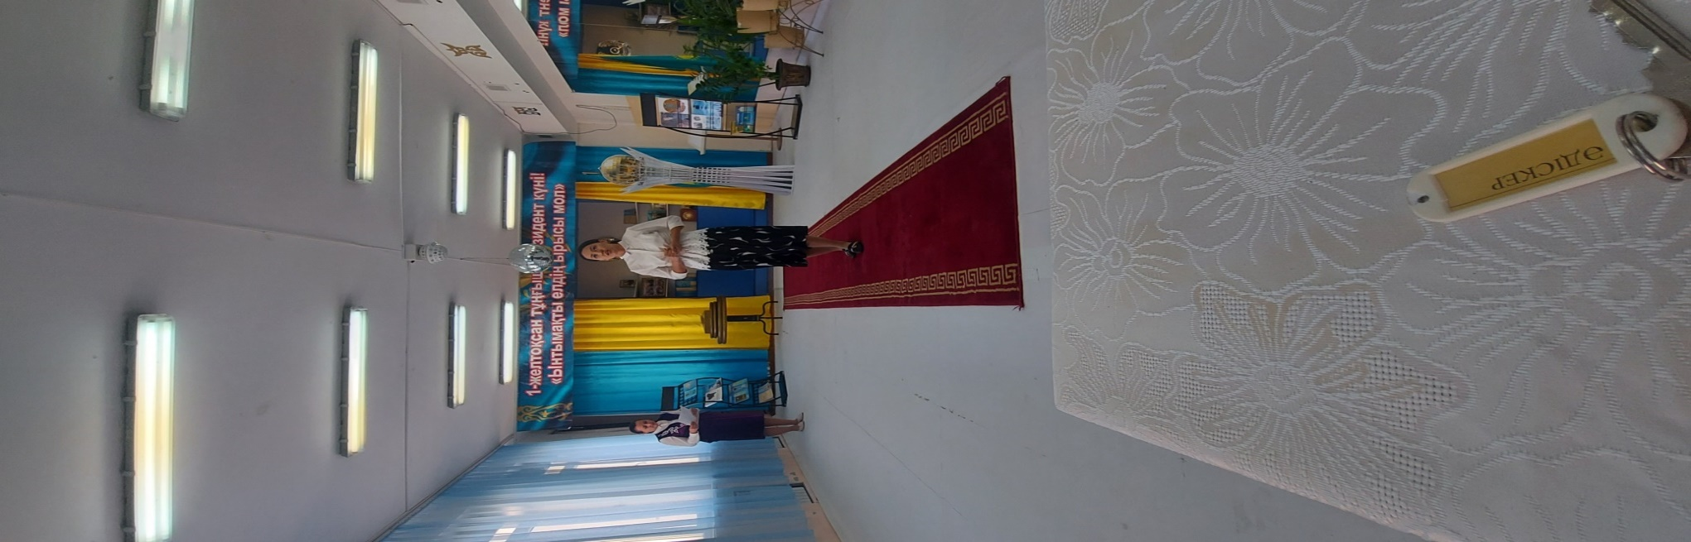

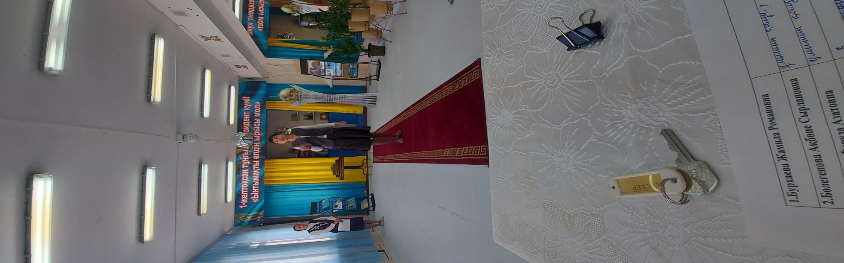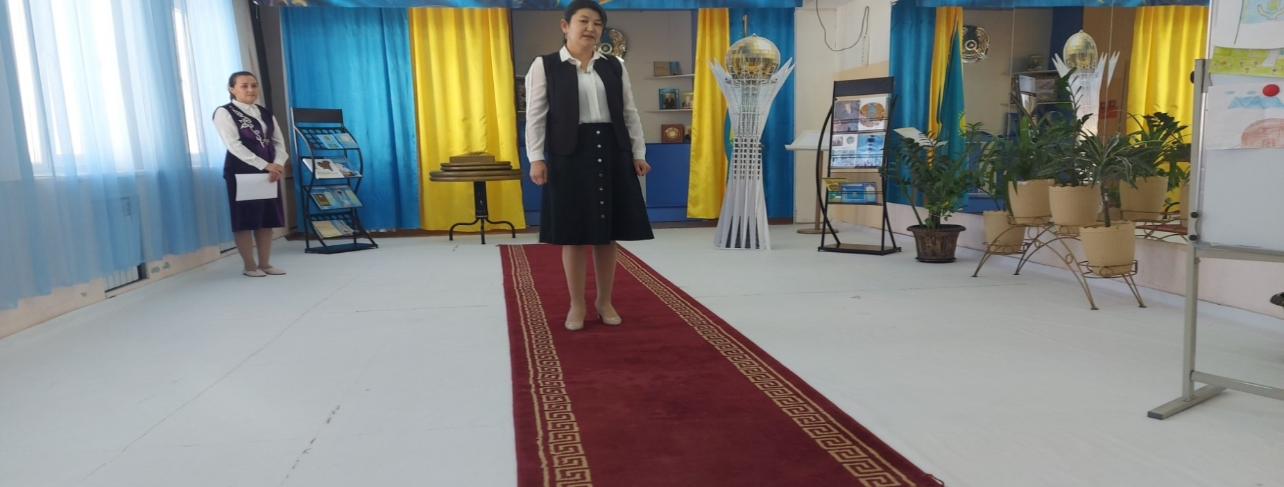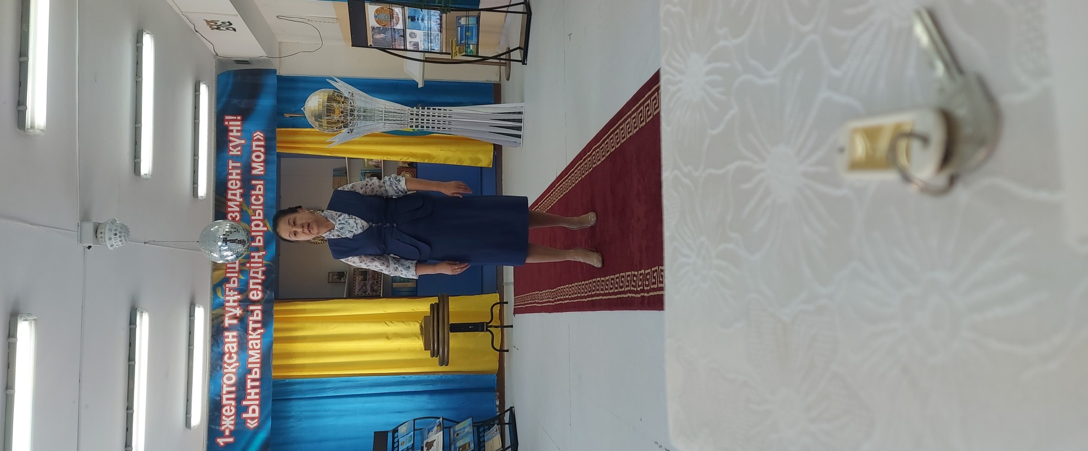
№9 «Бәйтерек» бөбекжайы, «Ризашылық-мейірімділік бұлағы» атты сурет көрмесі.
25.02.2021 ж күні «Ризашылық-мейірімділік бұлағы» тақырыбында бөбекжай ішілік сурет сайысы ұйымдастырылды. Бөбекжайдың ортаңғы, ересек, МАД топтары тәрбиеленушілері сурет салып, сурет көрмесінде үздік жұмыстарға марапаттар тағайындалды. Сайысты өткізудің негізгі мақсаты: балаларды мейірімділікке, достыққа, адамгершілікке, әдептілікке, жас бүлдіршіндерді бөбекжайдан бастап шығармашылық жүмысқа баулып, олардың рухани дамуына әсер ету және балалардың ата-аналарын сайыстарға белсенді түрде қатыстыру. Берілген тапсырмаға балалар сурет салуда өздерінің қызығушылығымен, ынтасымен қатысты. Бөбекжай тәрбиеленушілері сайысқа белсене қатысып, өздерінің ойларын тақырыпқа сай суреттеп жеткізді.
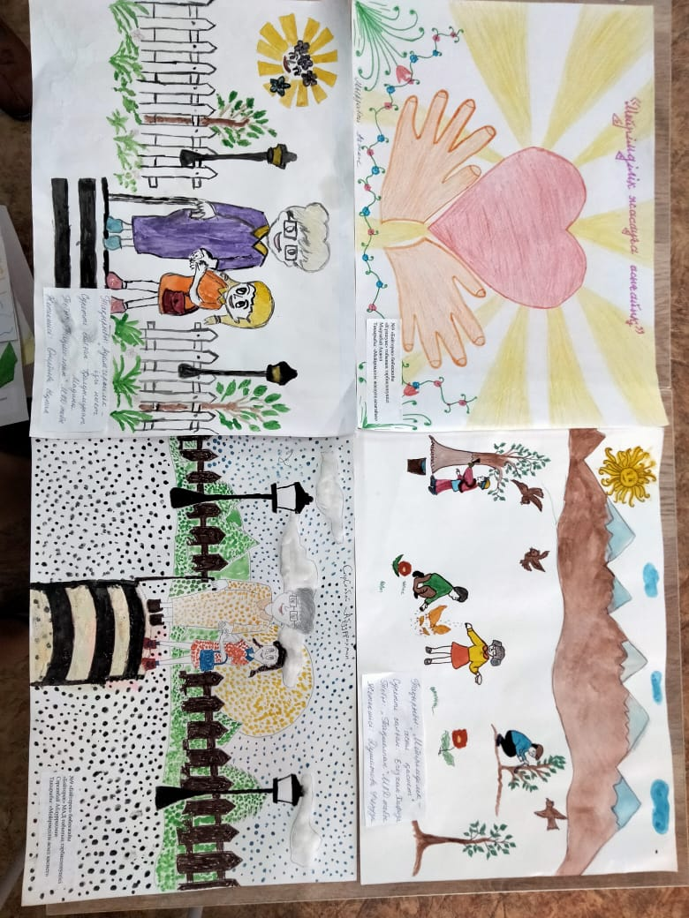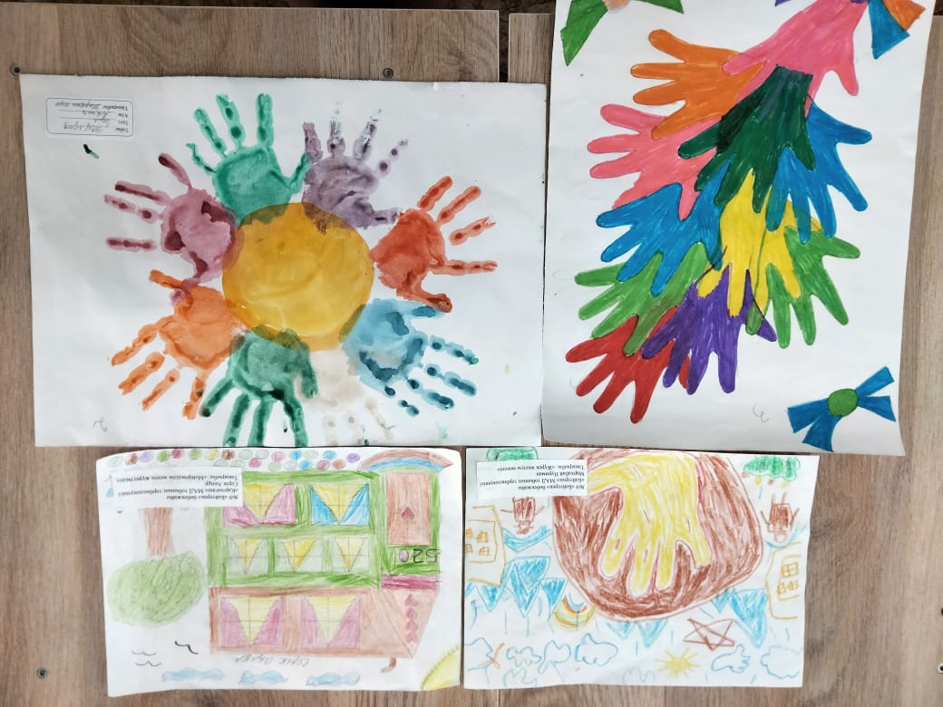
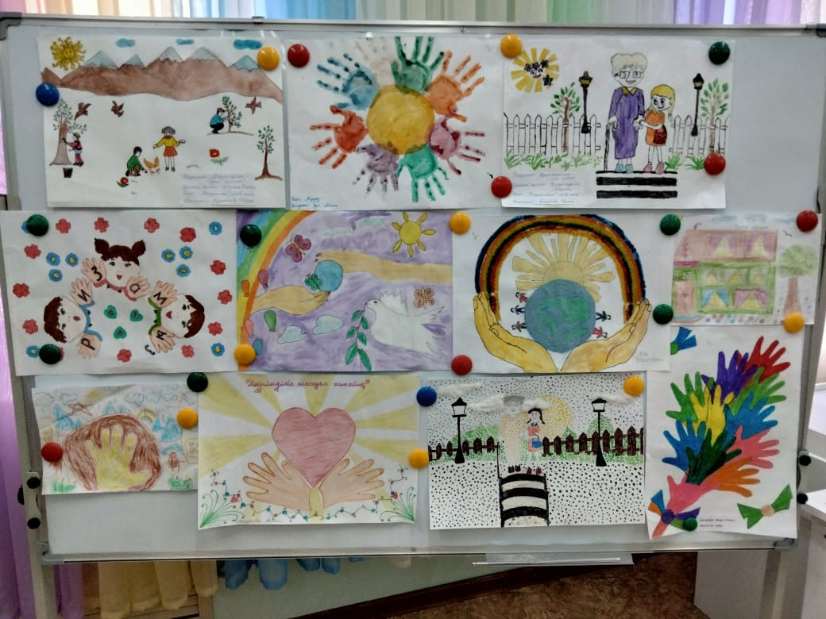
Байқаудың қорытындысы бойынша ерекше салынған суреттер іріктеліп ауданда өтетін сурет сайысына жіберілді. Сайыстың жеңімпаздары дипломдармен марапатталды.

№ 9 «Бәйтерек» бөбекжайы, «Алғыс айту» күніне арналған жүрмелі жәшік.
01.03.2021 жылы, «Алғыс айту» күніне арналған «Алғысым шексіз» атты жүрмелі
жәшік жүріп хаттар легін жинады.

Мақсаты: Ризашылық пен алғыс айту туралы түсінік беру, үлкен мен кішіге деген сүйіспеншілігін, сыпайылық қарым-қатынысын қалыптастыру, әдептілікке, кішпейілдікке, ізеттілікке тәрбиелеу.

Бөбекжайда «Алғысым шексіз» атты мерекелік концерт өтті. Мерекеде бөбекжай ұжымы, педагогтері және тәрбиеленушілері өз өнерлерін көрсетті. МАД топтары қыздары «Қазақша би» биледі, «Қарлығыш» МАД тобының тәрбиеленушілері «Ризамын елім саған» атты әнінді орындады, «Бәйтерек» тобының тәрбиеленушілері «Алғыс» әнін айтып, «Таңшолпан» МАД тобының тәрбиеленушілері «Автобус» көрінісін көрсетті.

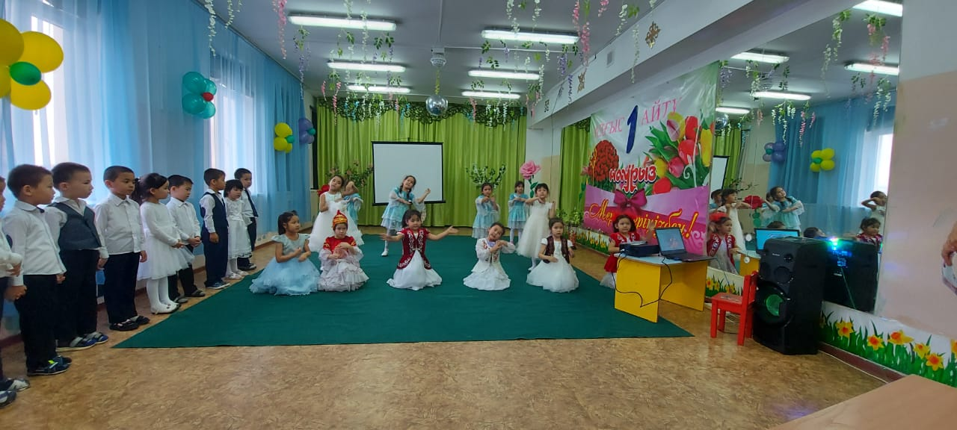

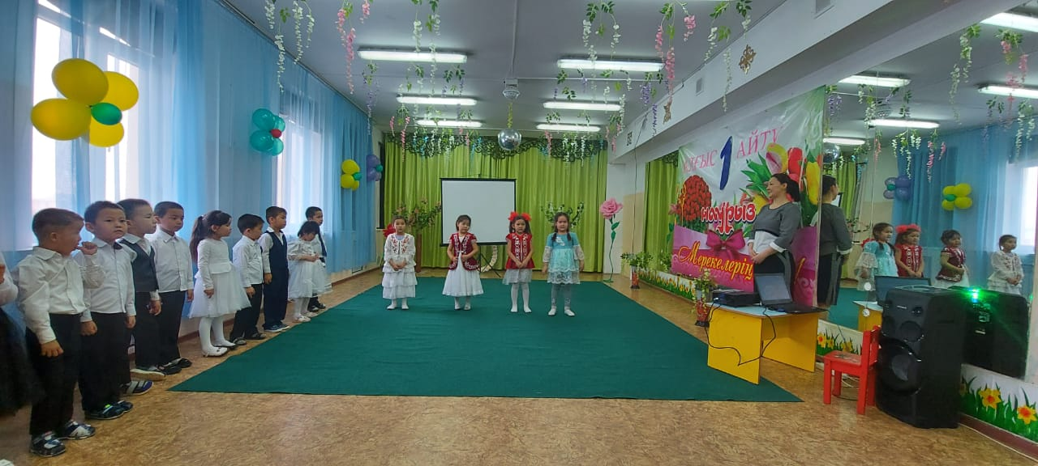

«Алғыс айту» күніне арналған «Алғысым шексіз» атты жүрмелі
жәшік жүріп бөбекжай қызметкерлерінен хаттар легін жинады.
Көрмеге ашық хаттар көмесіне, түрлі түсті гүлдердің, көктемгі табиғаттың макеттері қойылды. Барлық топтар және ата – аналар қатысты.

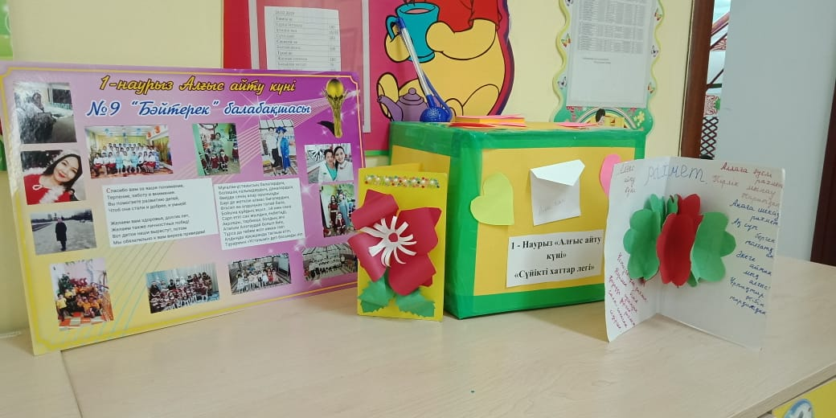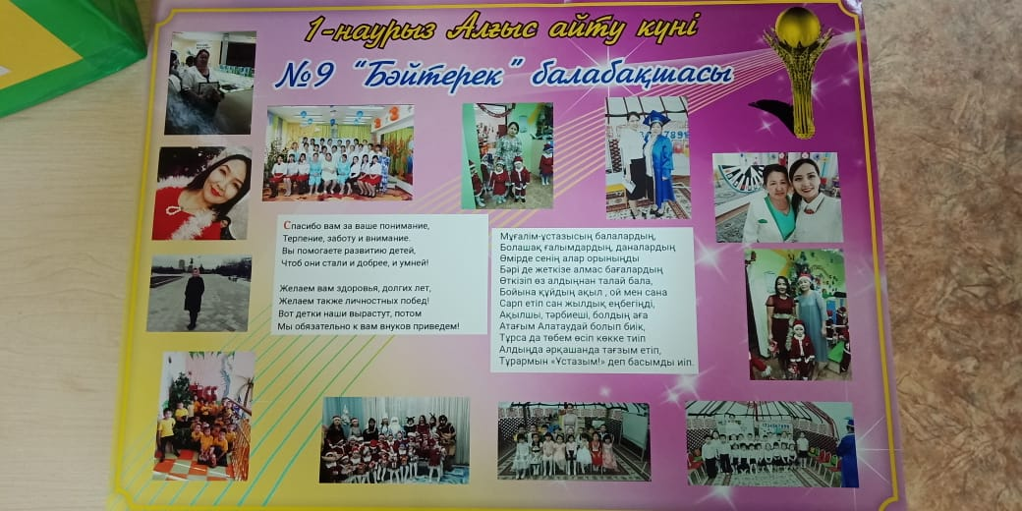
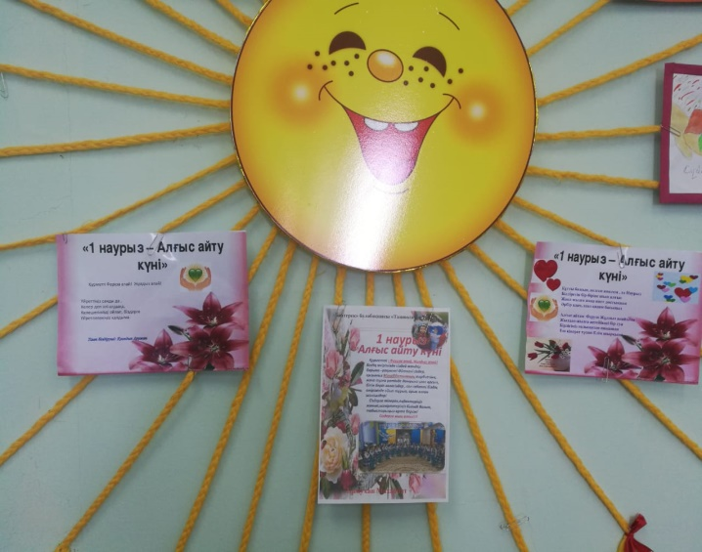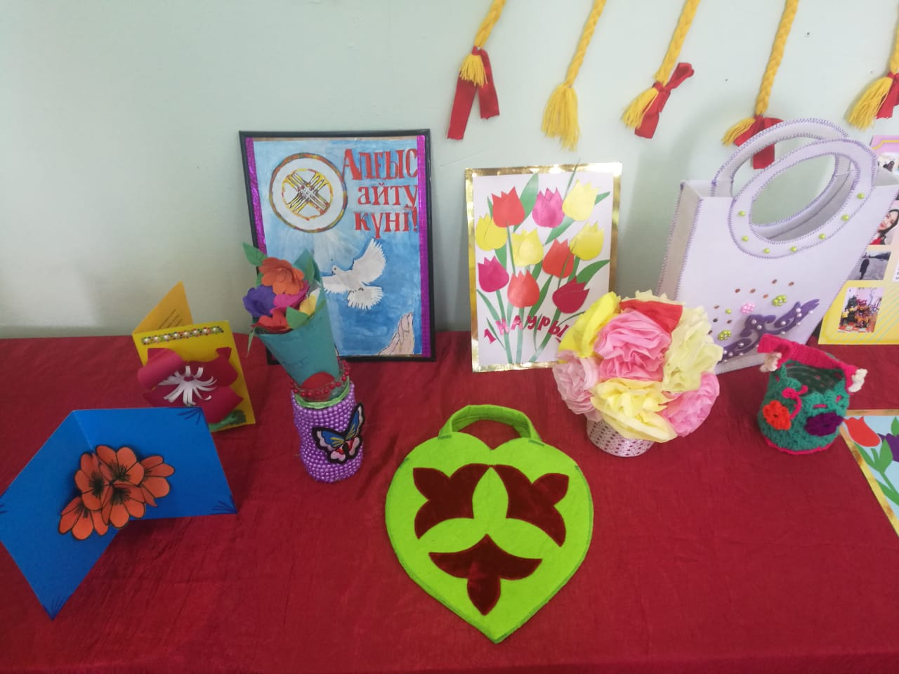

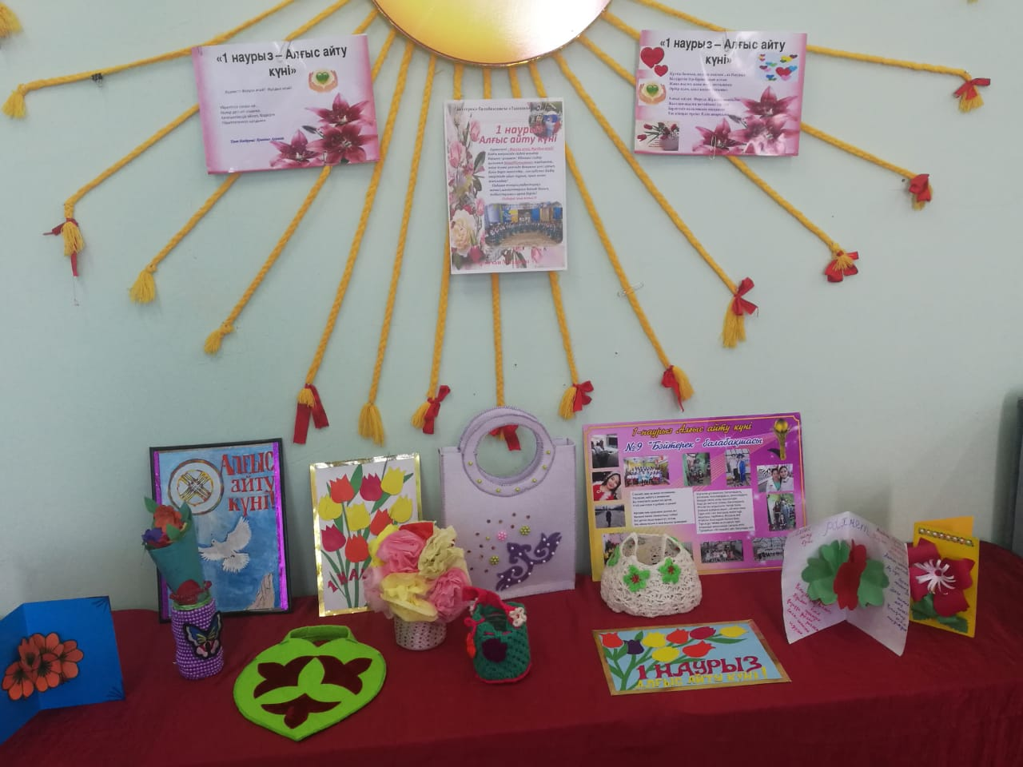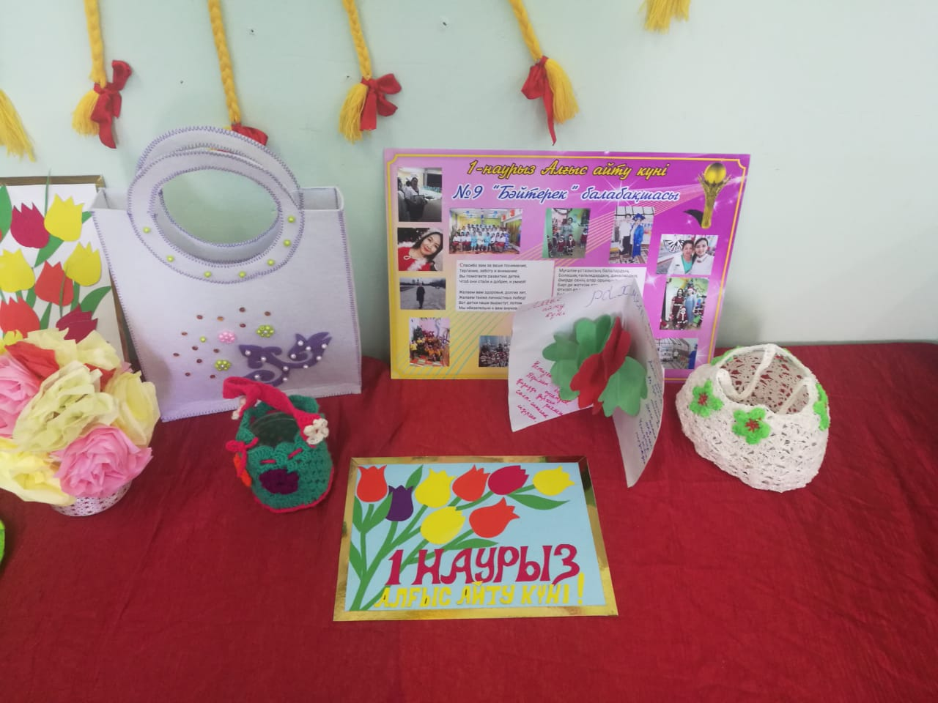

№ 9 «Бәйтерек» бөбекжайы, «Көктем келді, алақай» атты аналар мерекесіне орай өткізілген ертеңгілік.
05-06.03.2021 жылы 8-наурыз аналар мерекесіне орай «Көктем келді, алақай»
атты ертеңгілік өтті.

Мақаты: Балаларға 8-наурыз халықаралық әйелдер күні екенін ұғындыра отырып, аналарын ешқашан ренжітпеуге, қолқанат болуға, әрқашан құрметтей білуге тәрбиелеу. Балаларды мейрімділікке, жылулыққа тәрбиелеу және тақпақ тілек айтуды үйрету.
Ертеңгілікті бөбекжайдың ең кіші бүлдіршіндері «Балапан» тобы бастады. Балалар аналарына арнап, тақпақтар оқып, «Көктем» келді әнін орындады. Мерекеге Көктем ханшайымы қонаққа келіп, балалармен «Аялы алақан» ойынын ойнап, балаларға сыйлықтар таратып, балаларға көтеріңкі көңіл-күй сыйлады.
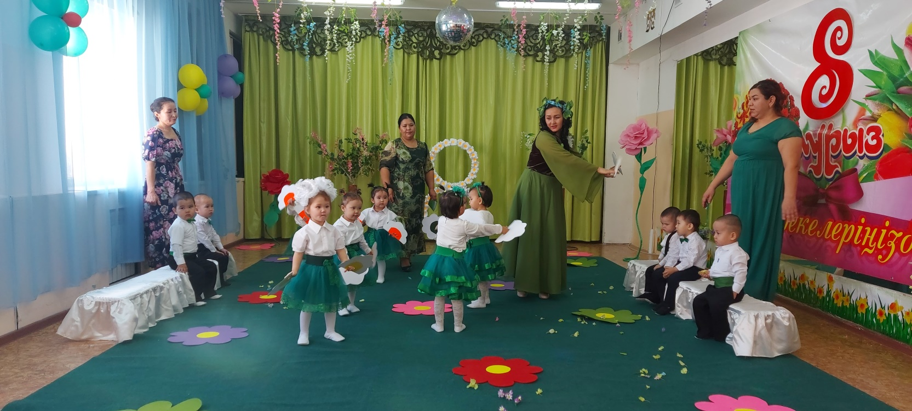
Ортаңғы «Балауса», «Күншуақ» топтарда ертеңгілікте балалар аналарына арнап тақпақтар оқып, «Көктем келді», «Топ-топ балақан» әндерін айтып, Көктем ханшайымы, бұзақы бала қонаққа келіп балаларды қуанышқа бөледі.

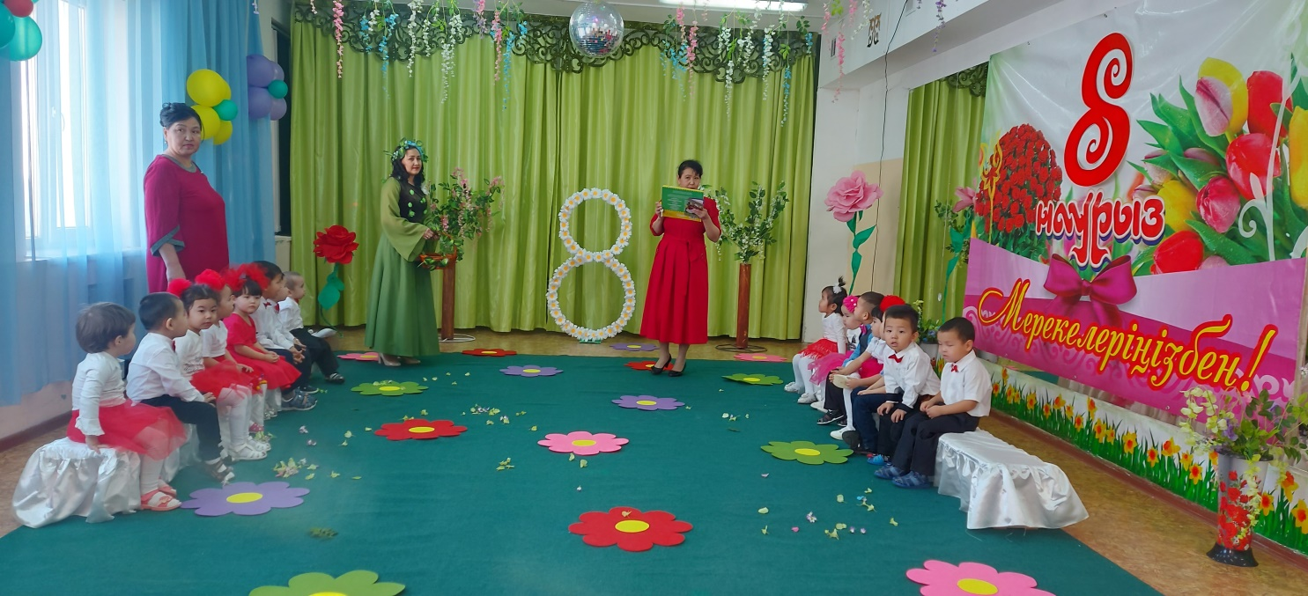

«Жұлдыз», «Балдырған» ересек топтарында, балалар тақпақтар оқып, «Мама», «Көктем» әндерін айтып, «Гүлдер», «Наубайшы» биін биледі. Ертеңгіліктер барлық сақтық шаралары қолдана отырып, жақсы деңгейде өтті.

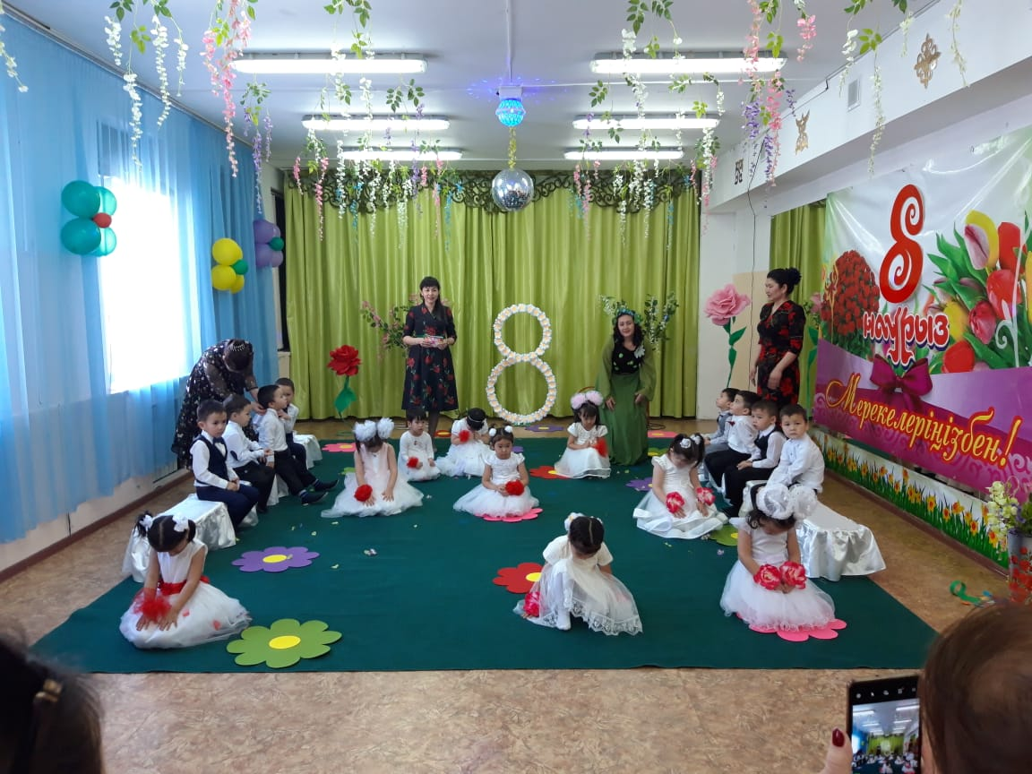
«Балдырған» ересек тобы қыздарының орындауындағы «Гүлдер» биі.
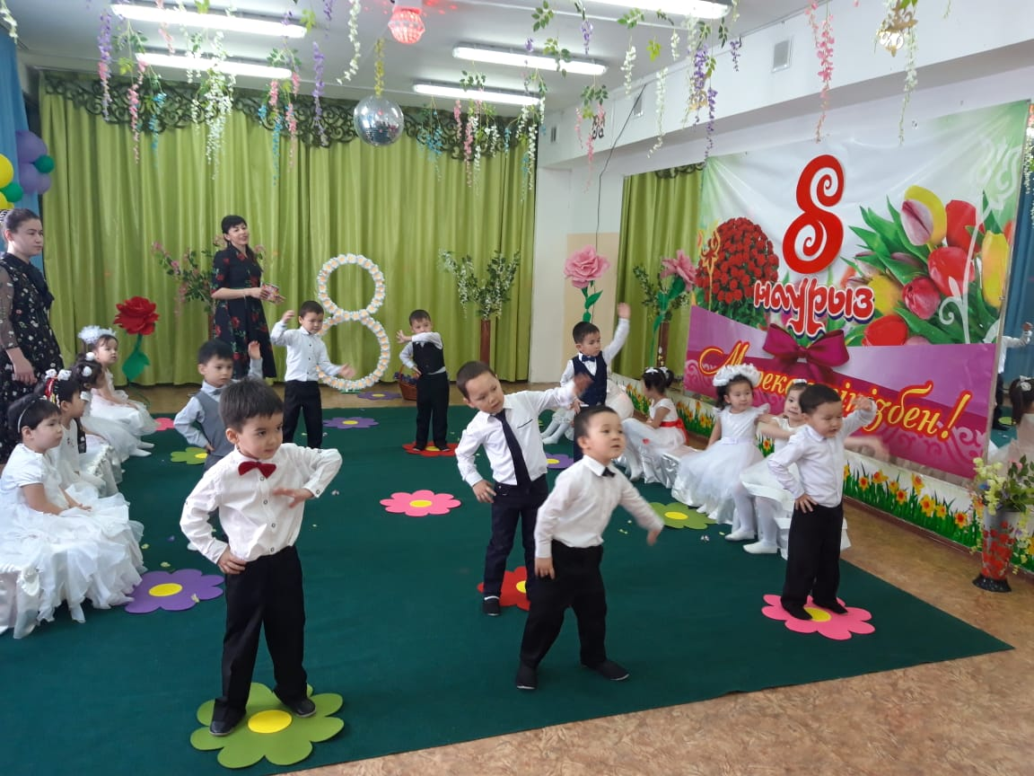
«Балдырған» тобы ұлдарының орындауындағы «Ұлдар» биі.
Бөбекжайдың МАД топтары ертеңгіліктері, екі жүргізуші баланың құттықтау сөздерімен басталды. Балалар «Мама», «Көктем» әндерін айтып, «Гүлдер» биін биледі. Ер балалар «Наубайшы» биін билеп көрермендерді қуанышқа бөледі.
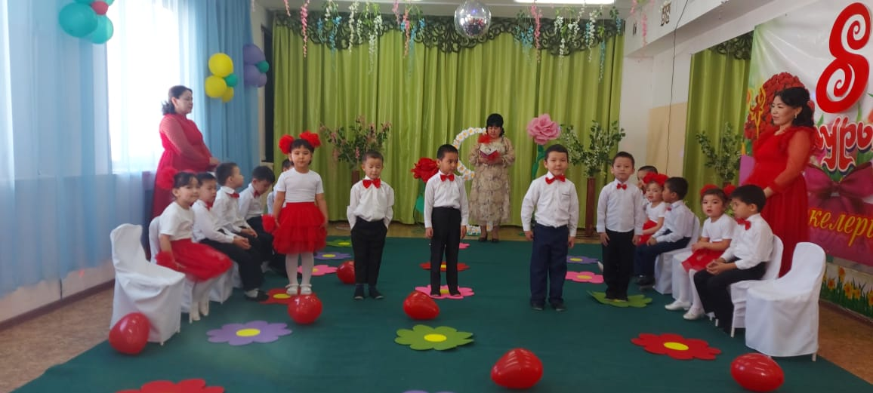
«Бәйтерек» МАД тобы баларыңың аналарына тақпақтар оқыған сәті.
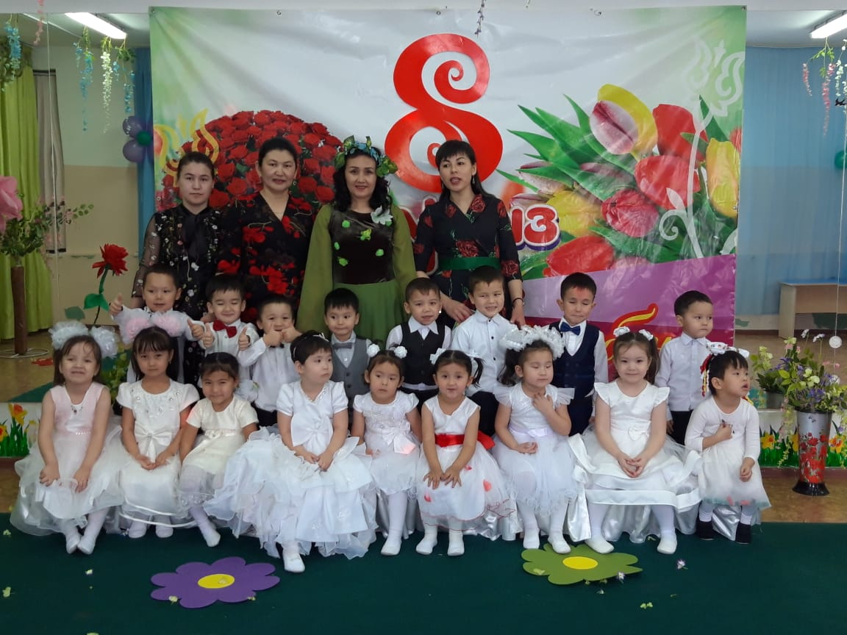
«Бәйтерек» тобы қыздарының орындауындағы «Гүлдер» биі.
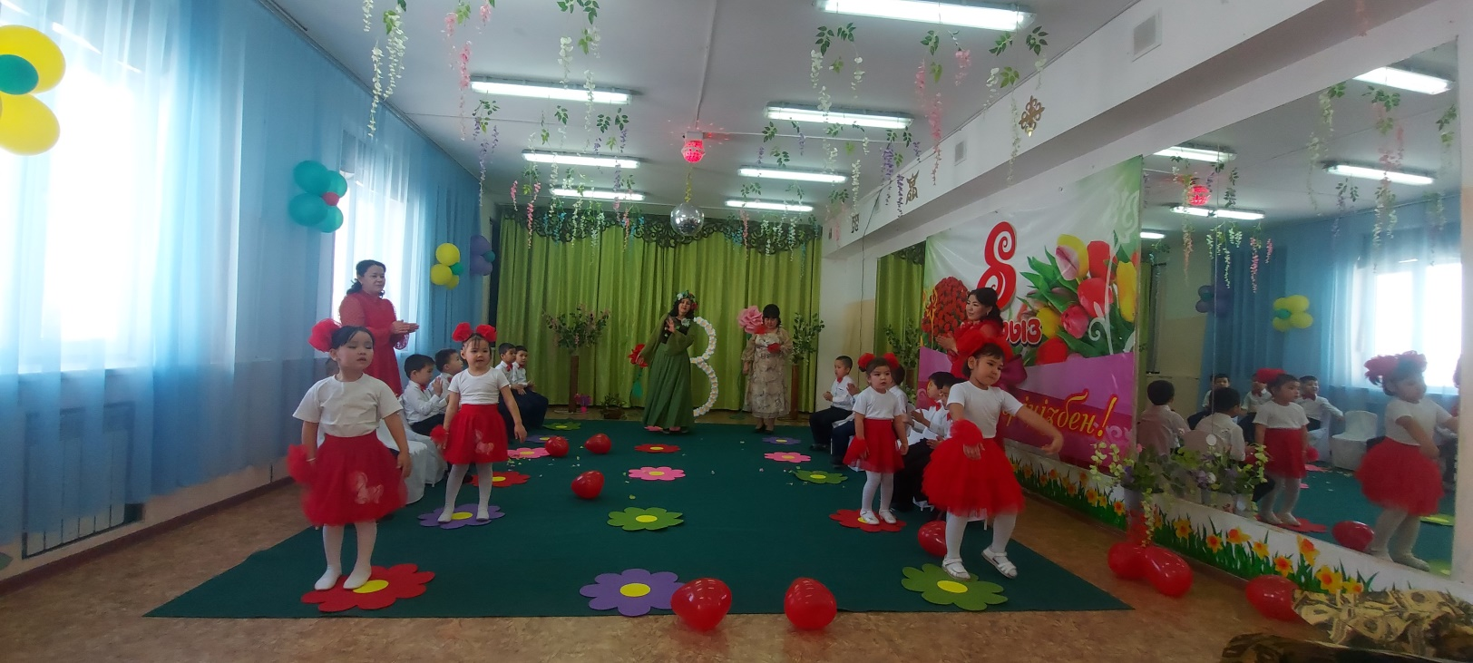
№ 9 «Бәйтерек» бөбекжайында, «Қош келдің, әз Наурыз» атты наурыз мереке.
Мақсаты: Ата-бабалардан кележатқан ұлттық құндылықтарымызды дәріптей отырып, жас ұрпақты мәдениетке, ұлтшылдыққа, қазақ халқының ежелден келе жатқан салт-дәстүрлерін сақтауға тәрбиелеу. Бөбекжай ұжымын ауызыбірлікке, татулыққа, ұйымшылдыққа үйрету.
18-19.03.2021 жылы «Бәйтерек» бөбекжайында, «Қош келдің, әз Наурыз» атты әз наурыз мерекесіне арналған ертеңгіліктер өтті. Мерекеде әр-бір топтың тәрбиешісі мен тәрбиеленушілері қазақтың ұлттық салт-дәстүрді көсетіп, балаларға қазақ халқының ұлттық тағамдарын, құндықтарын дәріптей отырып, ұлтшылдыққа, отан сүйгіштікке тәрбиелеу.

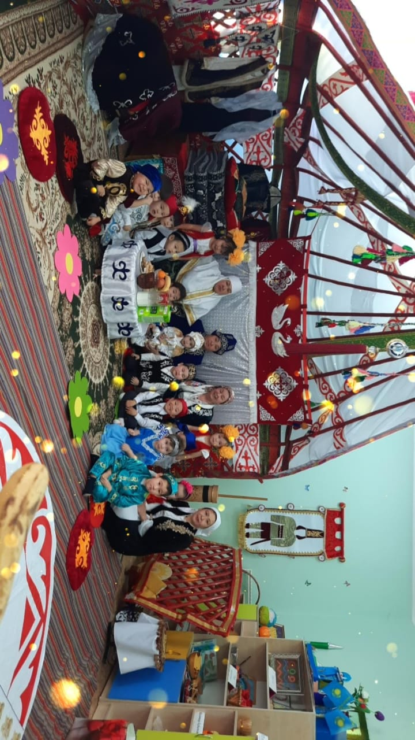

«Күншуақ» тобы қазақтың ұлттық салт-дәстүрі тұсау кесу рәсімін көрсетті.

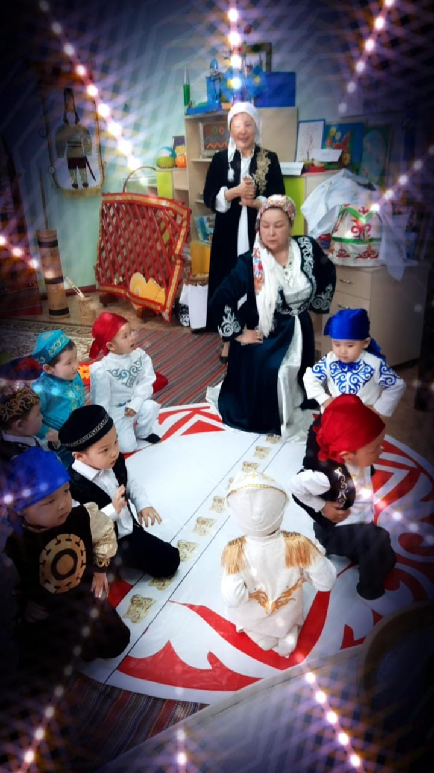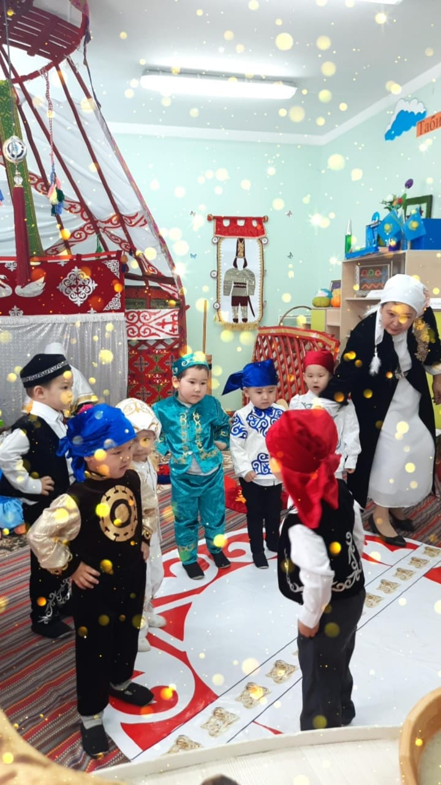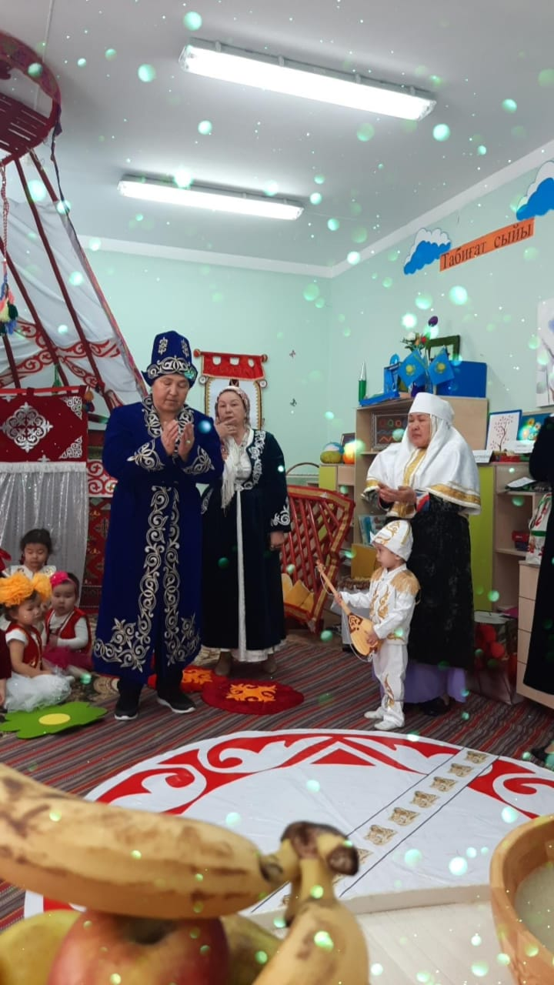
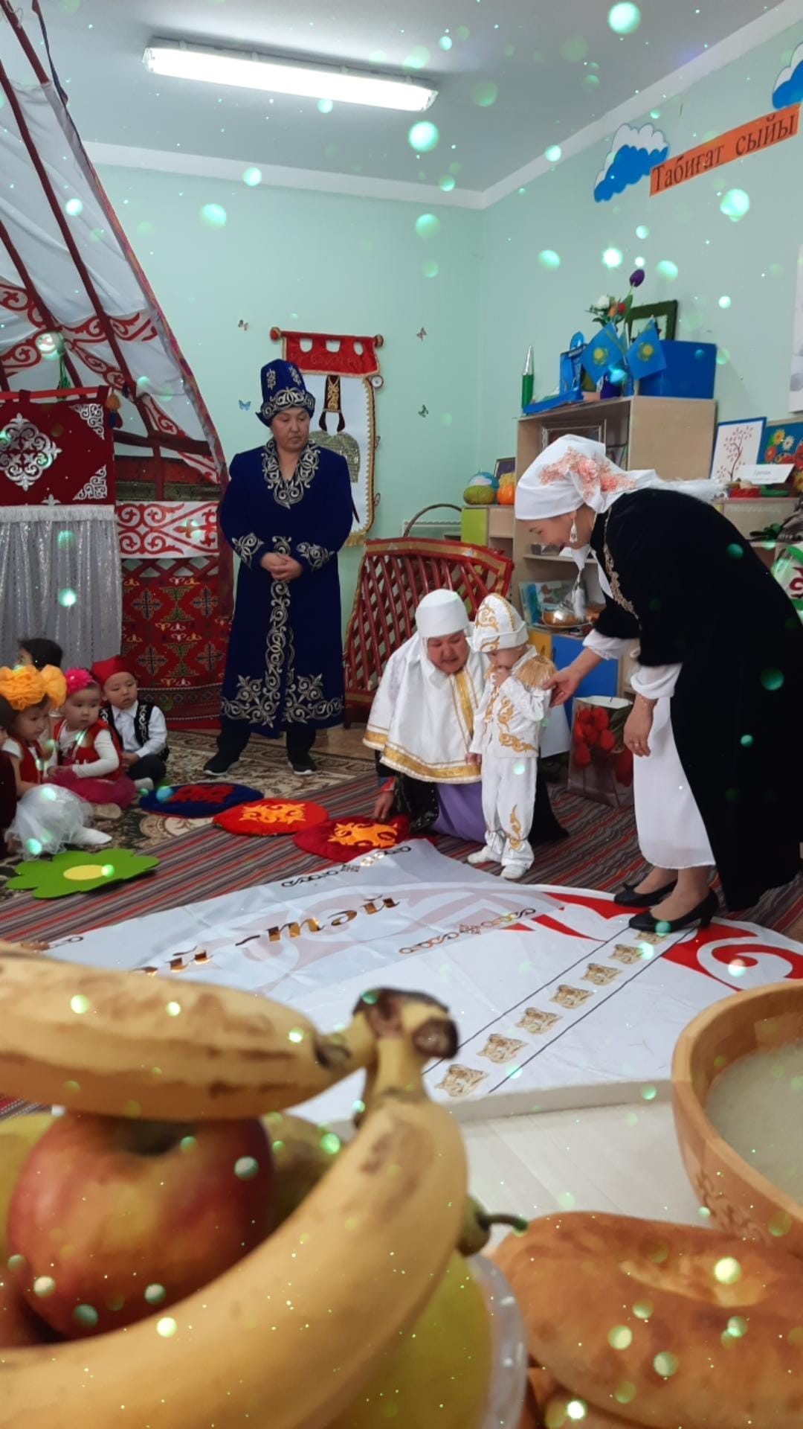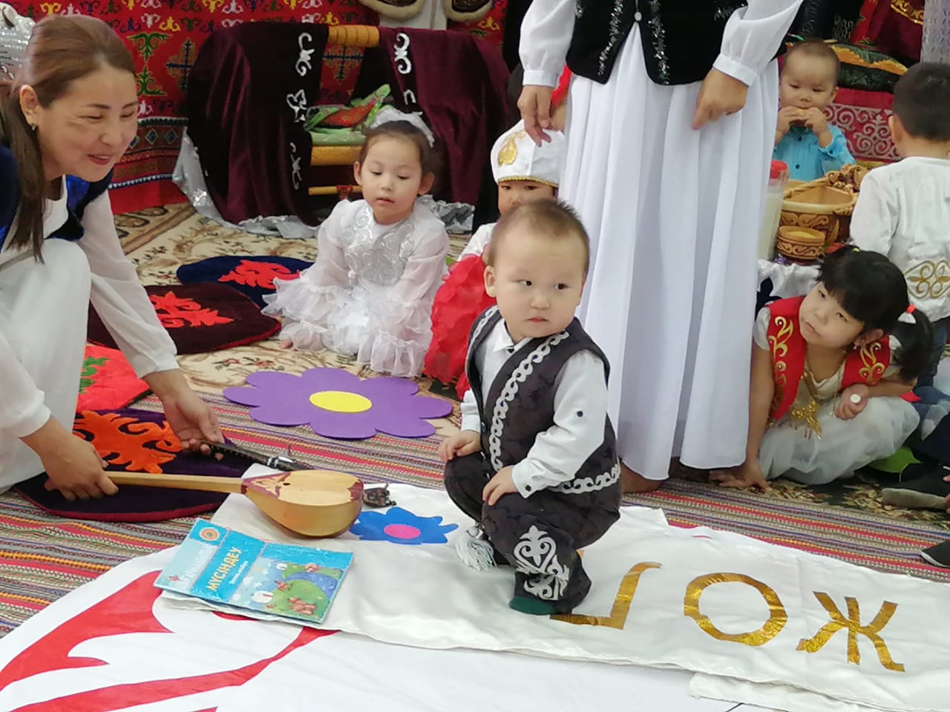

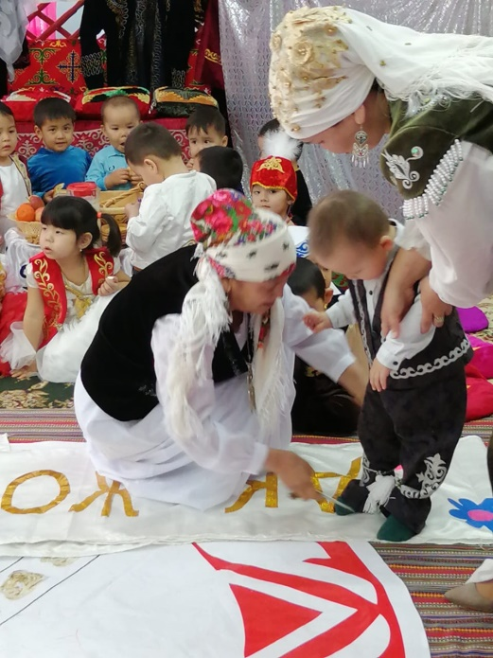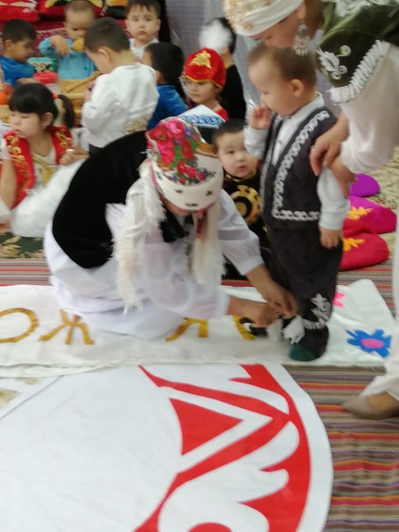

«Таңшолпан» МАД тобы би билеп, тақпақтар айтып, наурыз көжеден дәм татып, «Көктем» әнін шырқады. «Қаңбақ шалмен Дәу» атты көрініс қойып, «Орамал тастамақ» ойынын ойнады.

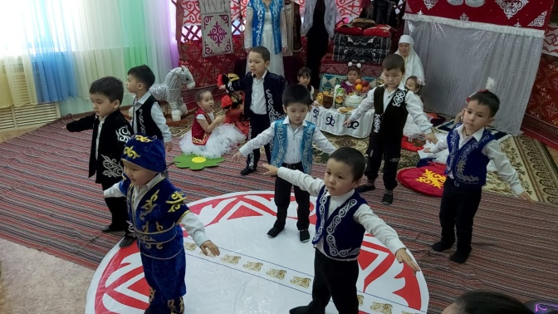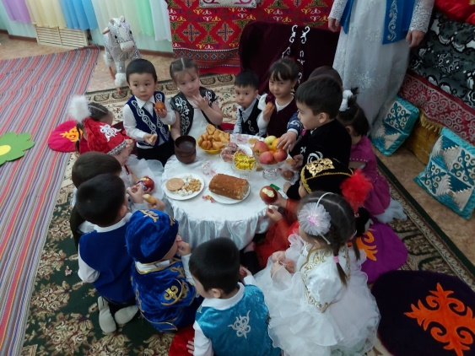

№ 9 «Бәйтерек» бөбекжайы, «12 сәуір Ғарышкерлер күні» өткен ашық оқу қызметі.
Мақсаты: Балаларға ғарыш әлемі, Байқоңыр ғарыш айлағы, ғарышкерлер күні туралы түсінік беру. Қазақстанның тұңғыш ғарышкері Т.Әубәкіровтің ерлігі жайлы айта отырып, балалардың ғарыш әлеміне қызығушылықтарын арттыру.
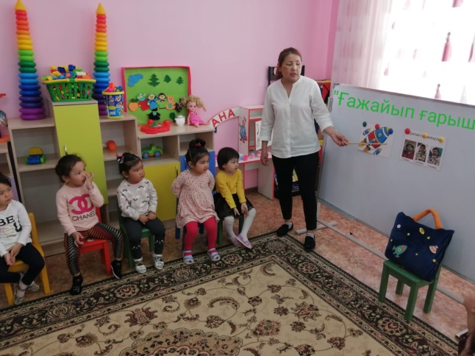
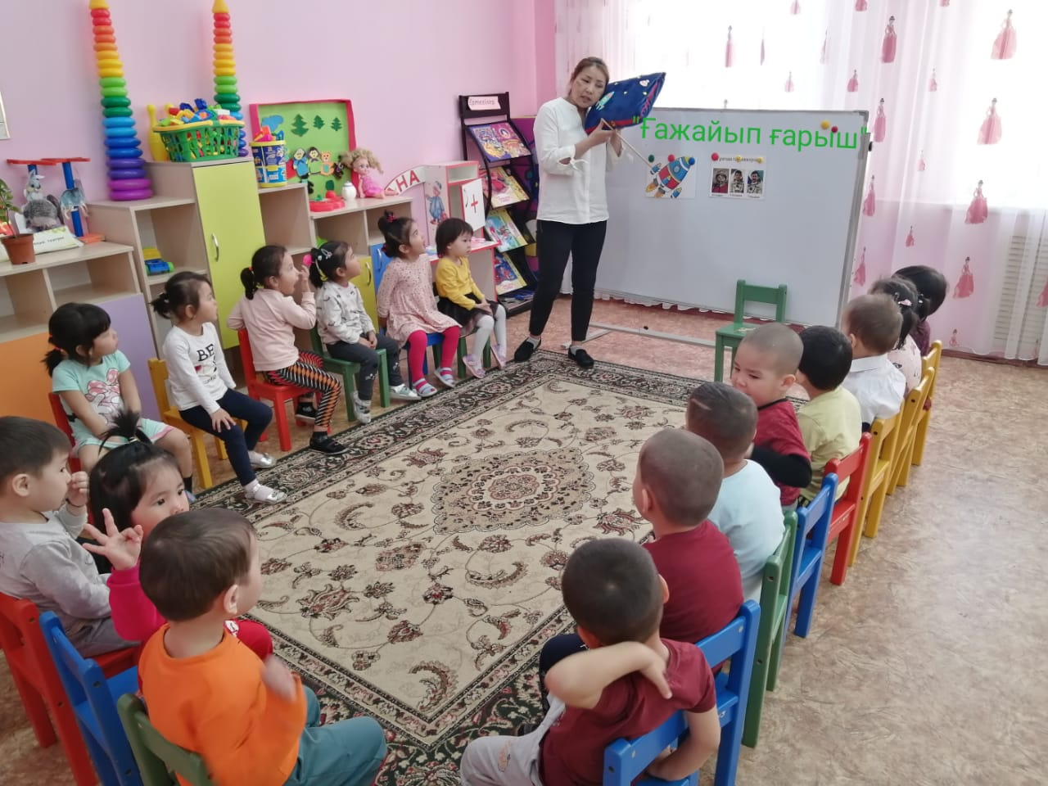
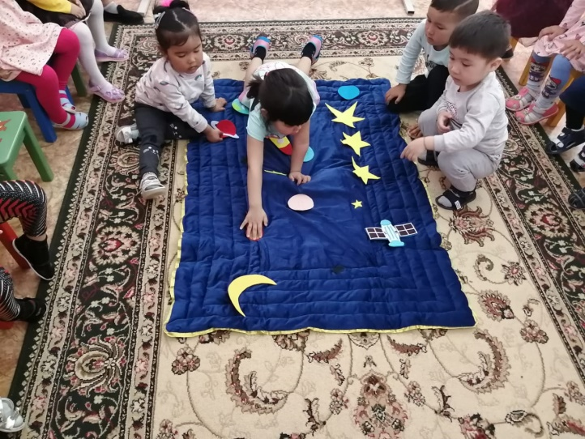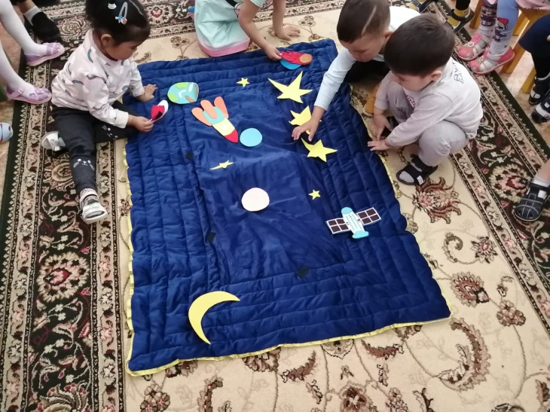
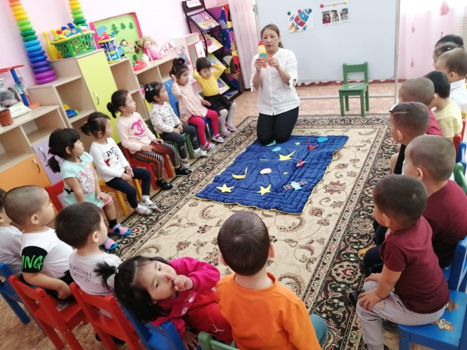
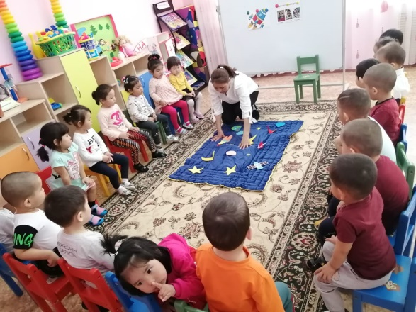
Бөбекжайда балаларға арналған кілемшелер тігіліп, балардың ой-өрісінің дамуына, логикалық ойлауына зор үлесін қосуда.
«1 мамыр-Бірлік, Ынтымақ» күні
30.04.2021 жылы «1 мамыр-Бірлік, Ынтымақ» атты мереке өтті.
Мақсаты: Балаларға 1 – мамыр Қазақстан халықтар бірлігі күні мерекесі екенін жеткізу. Ынтымақтыққа, достыққа, өз Отанын сүюге, қорғауға, көп ұлтты халқымыздың тыныштығы мен бірлігін нығайтуға ат салысатын азамат болуға тәрбиелеу. Балалардың бірлік, ынтымақтастық туралы түсініктерін кеңейту. Мерекелік көңіл күйлерін көтеріп, өздеріне ұнайтын шар, жалаушаның суретін салдыру. Ойын арқылы әр ұлттың киімдерін ажырата білуге үйрету.
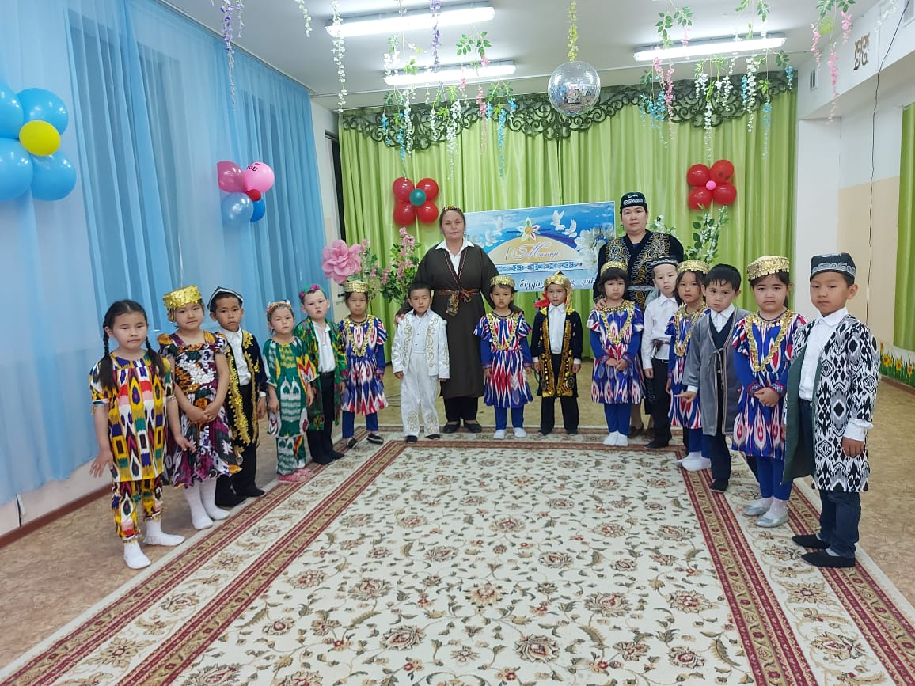
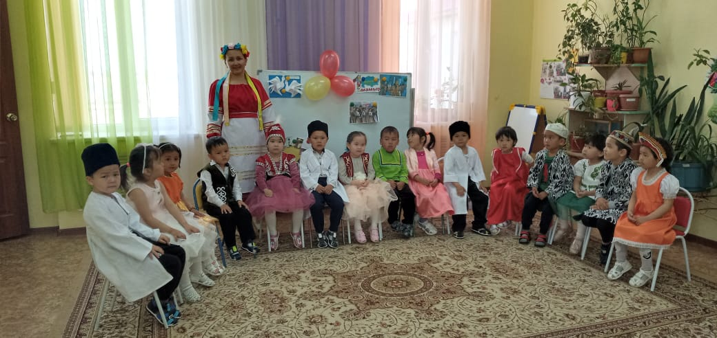
Қазақстан Республикасының мекендеген ұлттармен ұлыстар достығы және бірлігіне арналған «Достығымыз жарасқан» тақырыбында бөбекжайымызда барлық топтарда мерекелік ертеңгілігіліктер, ашық оқу қызметтері өтті.
«Балапан», «Күншуақ», «Балауаса» кіші, ортаңғы топтарында ашық оқу қызметтері өтті. Балалар, Қазақстан республикасын мекендейтін өзге ұлт салт-дәстүрлерімен, ұлттық киімдер үлгісімен таныстарды.
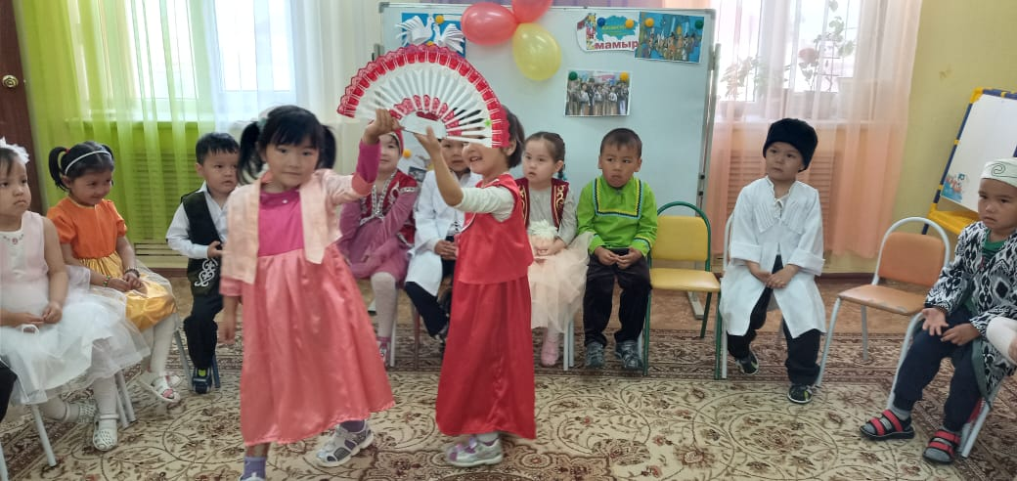
«Балдырған» ересек тобының қыздарының орындауында Корей бии.
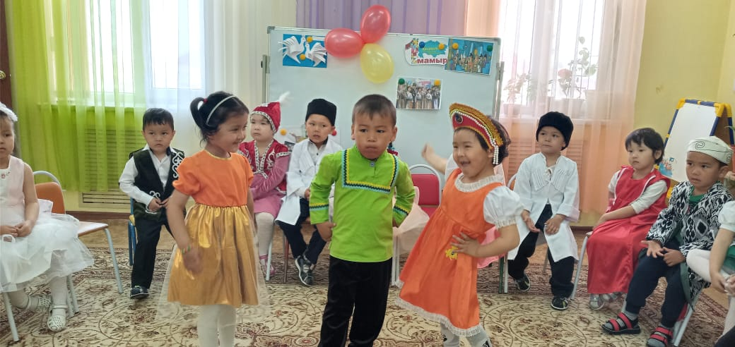
«Балдырған» ересек тобының қыздарының орындауында Украин бии.

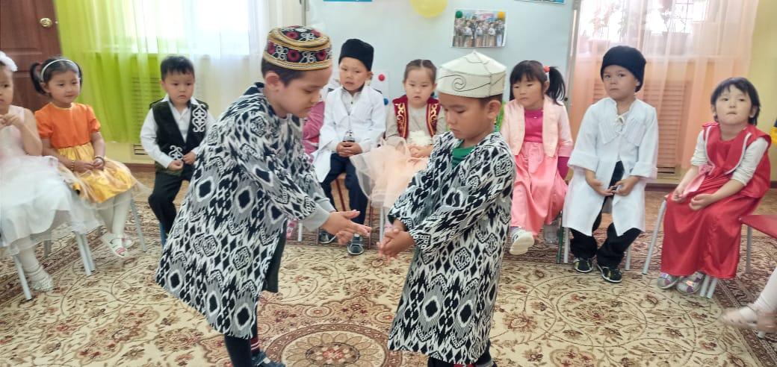
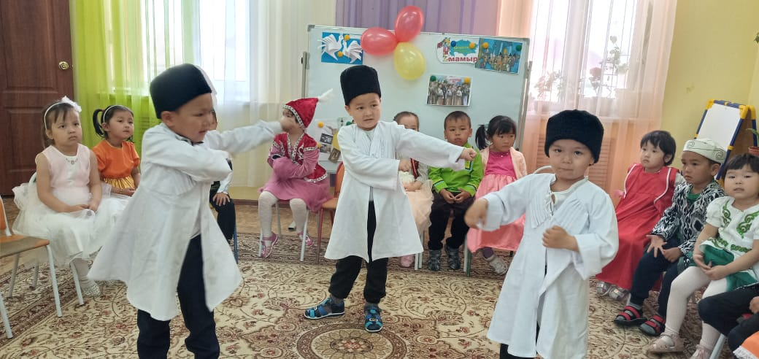
№ 9 «Бәйтерек» бөбекжайы, «1 мамыр-Бірлік, Ынтымақ» күні өткізілген сурет көрмесі, қабырға газетін шығару байқауы.
28.04.2021 ж күні «Бейбітшілік – ел бірлігі» тақырыбында балабақша ішілік сурет көрмесі, қабырға газетін шығару байқауы өткізілді.
Мақсаты: бірлік, бейбітшілік, татулық сынды қазақстандықтар үшін құндылықтарды нығайту, шығармашылық жұмысқа баулып, олардың рухани дамуына әсер ету және балалардың ата-аналарын байқауларға белсенді түрде қатыстыру.
Байқауға барлық топтар, ата-аналар қатысты, олар жер шары, кемпірқосақ, күннің және бейбітшіліктің басты белгілерін бейнеледі. Қазылар алқасы жұмысты қиындығына, түсінің қанықтығына, орындалуына және тақырыпқа сай келуіне қарай бағалады.
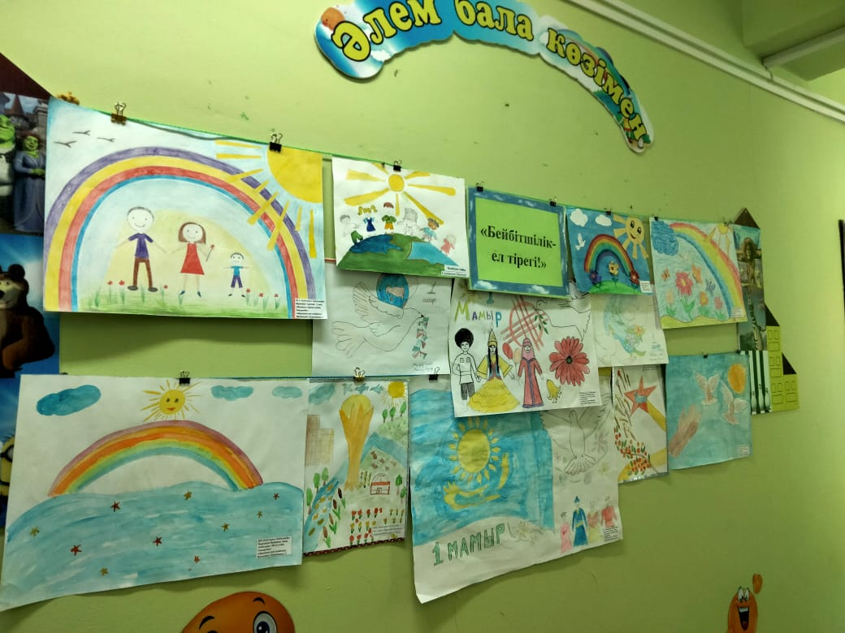
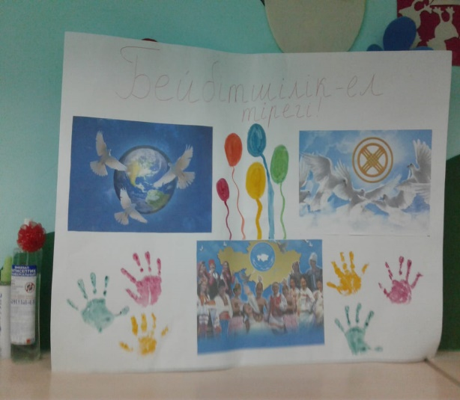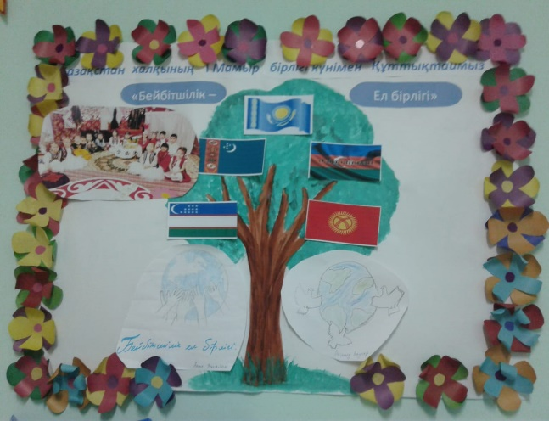
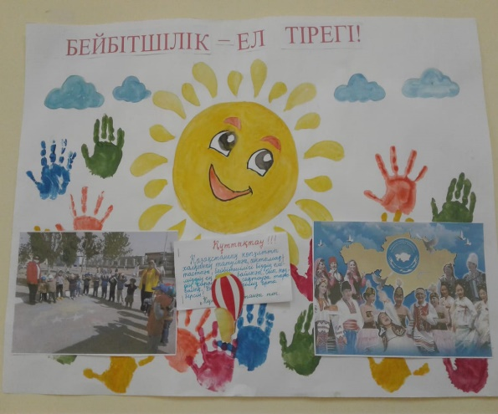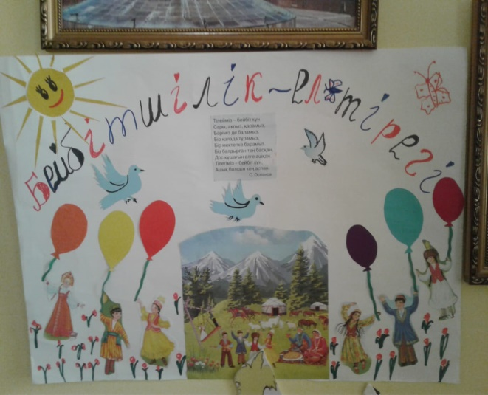
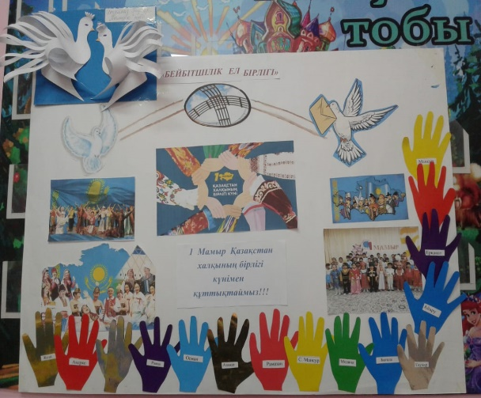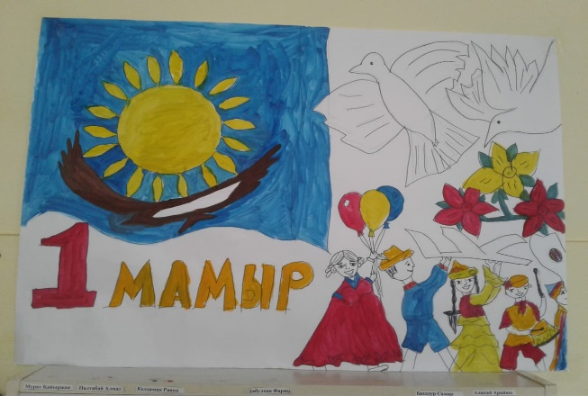
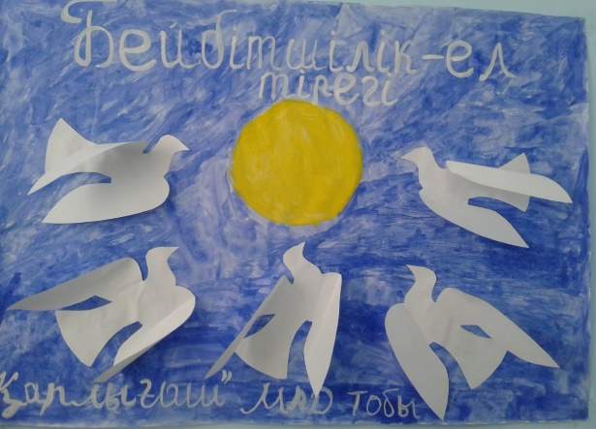

Байқаудың қорытындысы бойынша ерекше салынған суреттерге орындар беріліп марапатталды.Бұл байқаудың жеңімпаздары.
І-орын «Балдырған» тобы
ІІ-орын «Қарлығаш» тобы
ІІІ-орын «Бәйтерек» тобы
ІІІ-орын «Жұлдыз» тобы

«Бейбітшілік – ел тірегі» тақырыбындағы қабырға газетінің жеңімпаздары
І-орын «Таңшолпан» тобы
ІІ-орын «Балауса» тобы
ІІІ-орын «Күншуақ» тобы
ІІІ-орын «Қарлығаш» тобы

Байқауға қатысқан барлық топтар және ата-аналар арнайы алғыс хаттармен марапатталды. 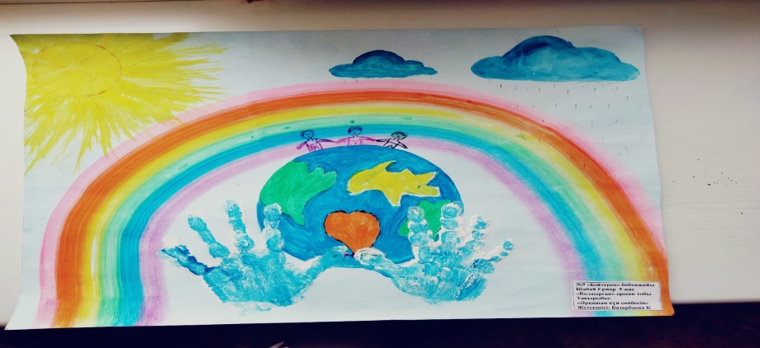
№ 9 «Бәйтерек» бөбекжайы, «7 мамыр-Отан қорғаушылар күні» өткен ашық оқу қызметтері.
Мақсаты: Балаларды адамгершілікке, отанын сүюге, оны қорғауға баулу. Отанға деген сүйіспеншілігін арттыру. Оларға патриоттық тәрбие беру. Балаларды Ұлы Отан соғысымен, Қазақстандықтардың ерлік істерімен, таныстырып, ой өрісін дамыту.
Балаларды үлкен адамдарды сыйлай білуге, оларды қадірлеуге тәрбиелеу.
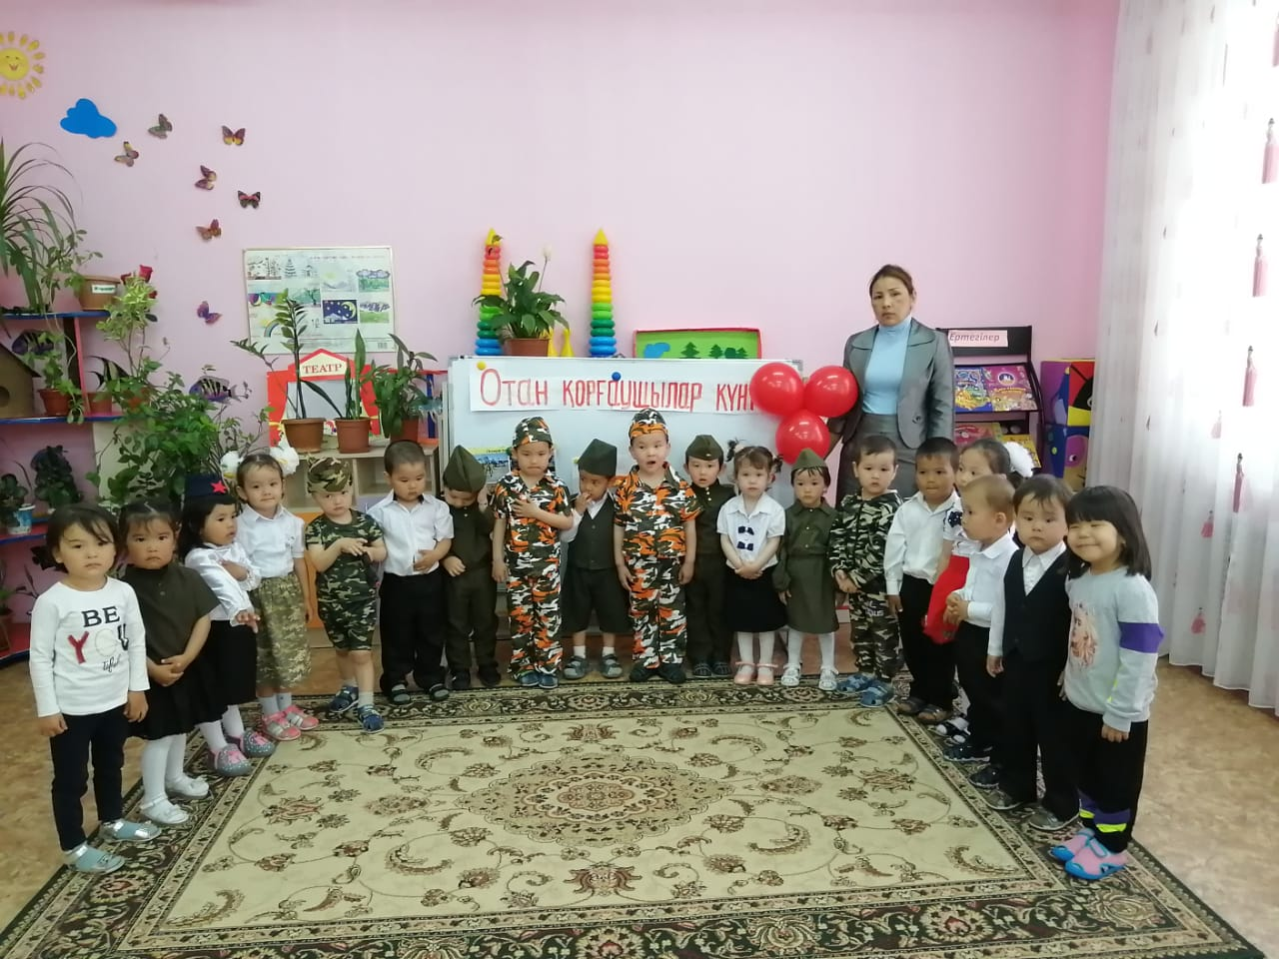
«Балауса» ортаңғы тобы, 7 Мамыр Отан қорғаушылар күніне өткен ашық оқу қызметіне үзінді суреттер.
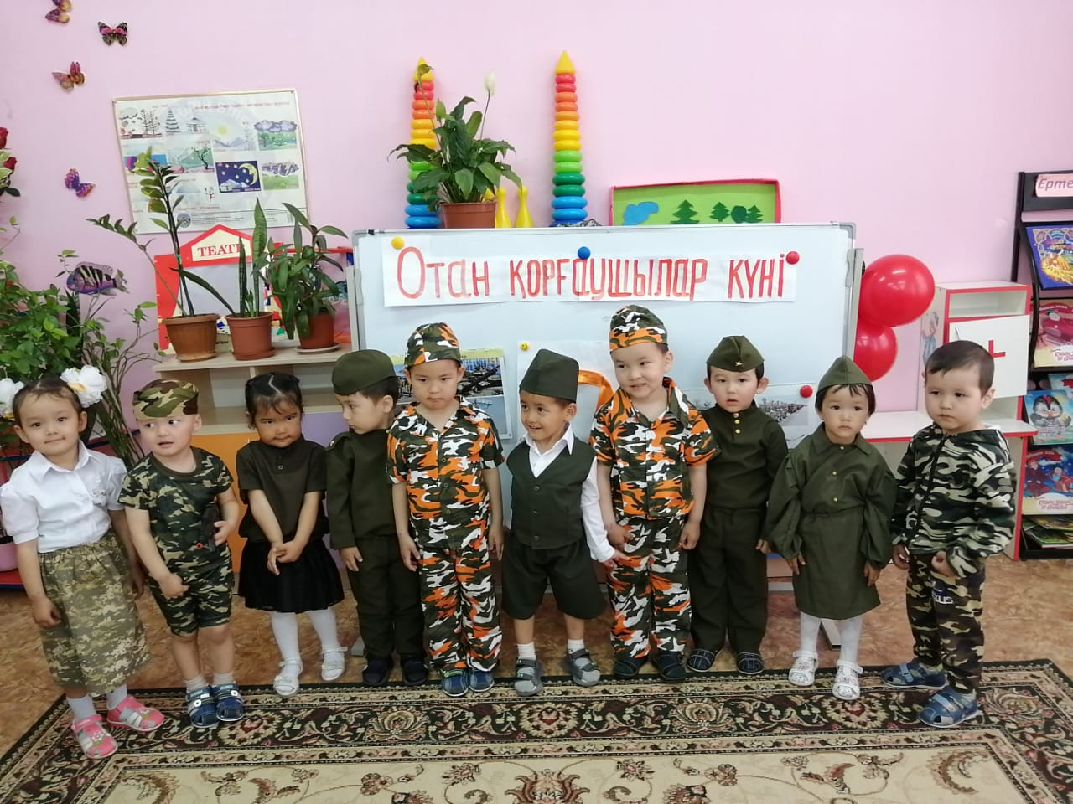
«Қарлығаш» МАД тобы, балалар ән айтып, би билеп өз өнерлерін көрсетті.
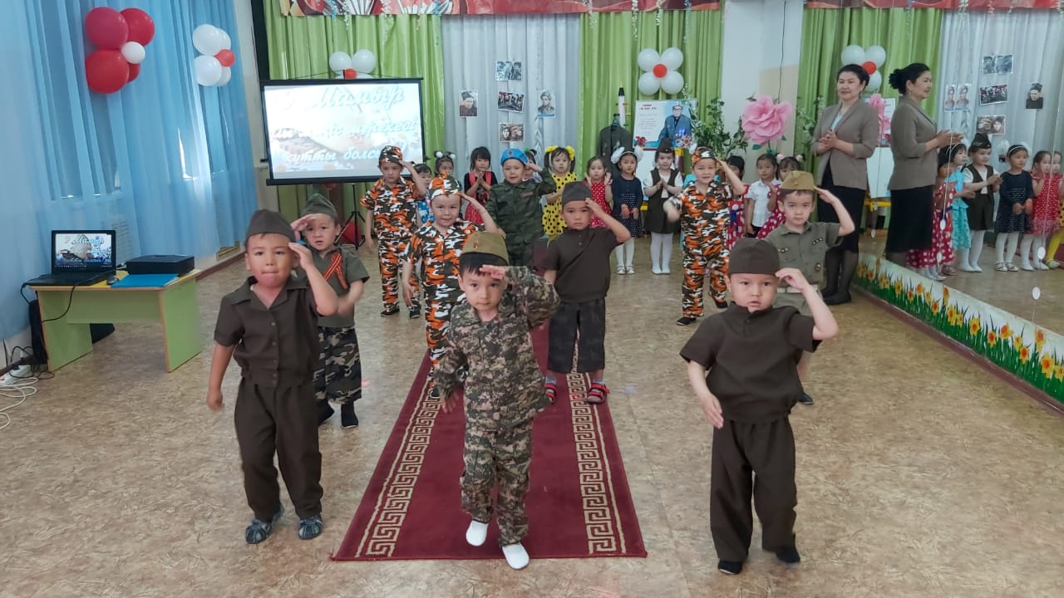
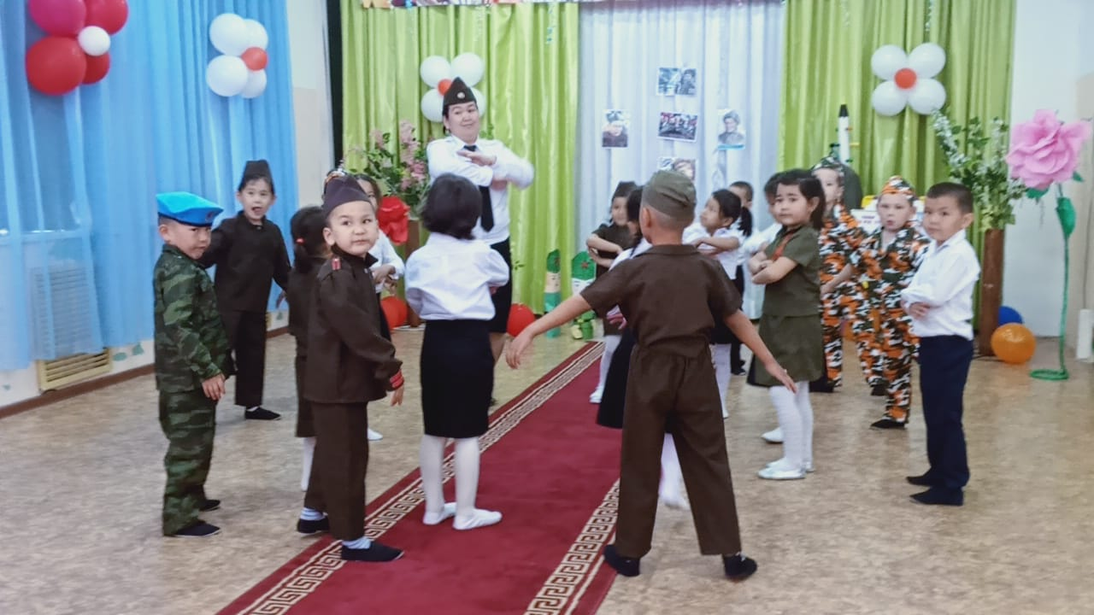
№ 9 «Бәйтерек» бөбекжайы, 9 мамыр Жеңіс күніне арналған мерекелік
іс-шара.

06.05.2021 жылы, «9 мамыр Жеңіс күніне» күніне арналған «Жеңіс туы желбіресін» атты МАД топтары Ұлы Отан соғысының тыл ардагері Қарабаев Джумахан қонаққа келді.
Мақсаты: Балаларды адамгершілікке, Отанын сүюге, оны қорғауға баулу.Отанға деген сүйіспеншілігін арттыру,оларға патриоттық тәрбие бере отырып, өз елін, жерін қастерлейтін саналы да парасатты елжанды-ұлтжанды азамат етіп тәрбиелеу.
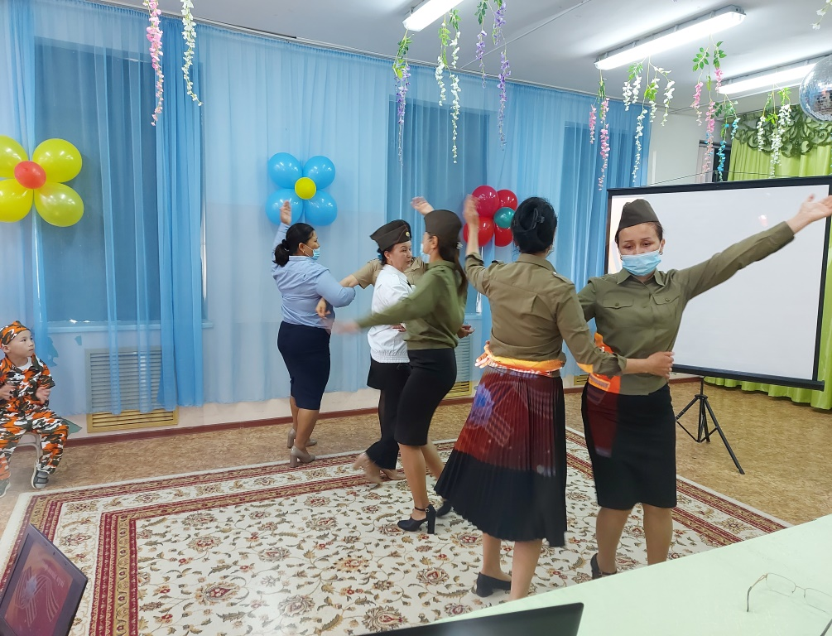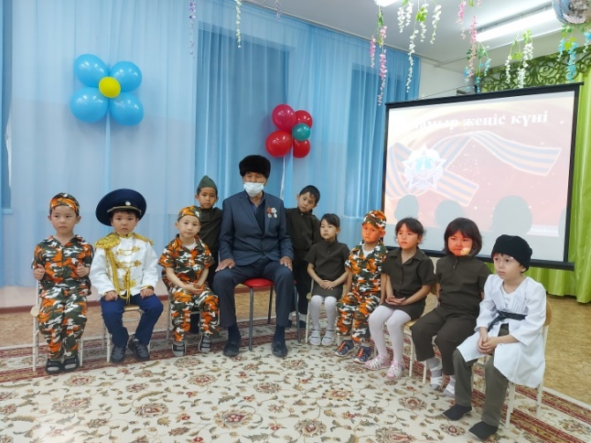
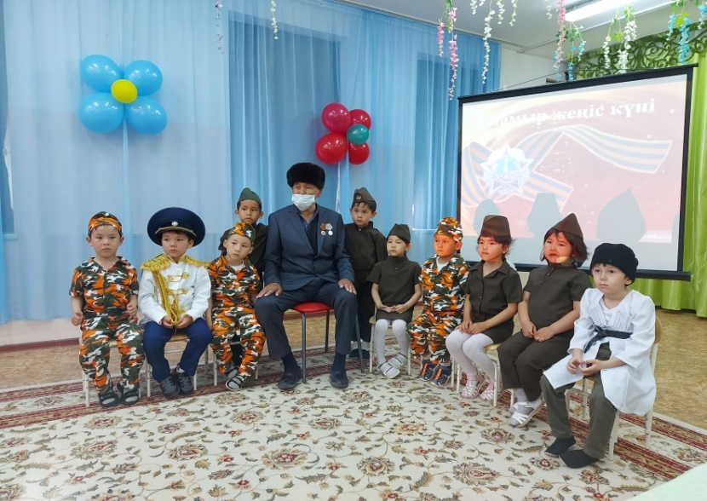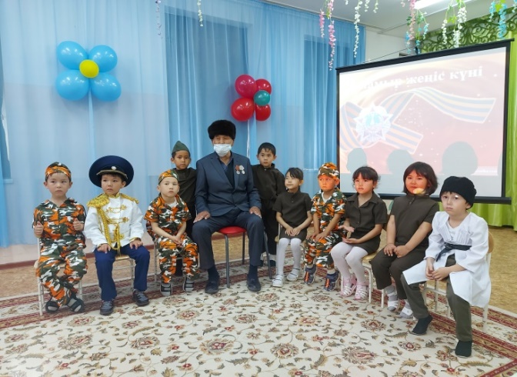
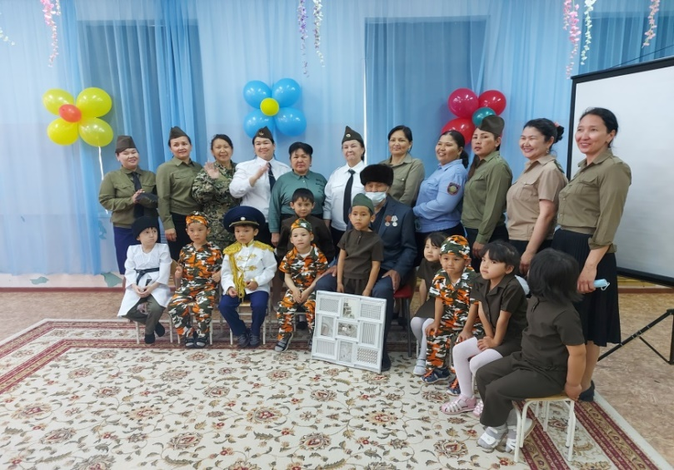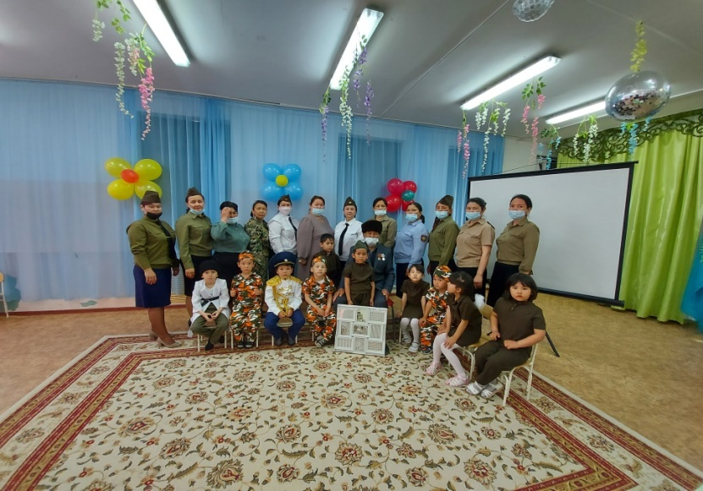
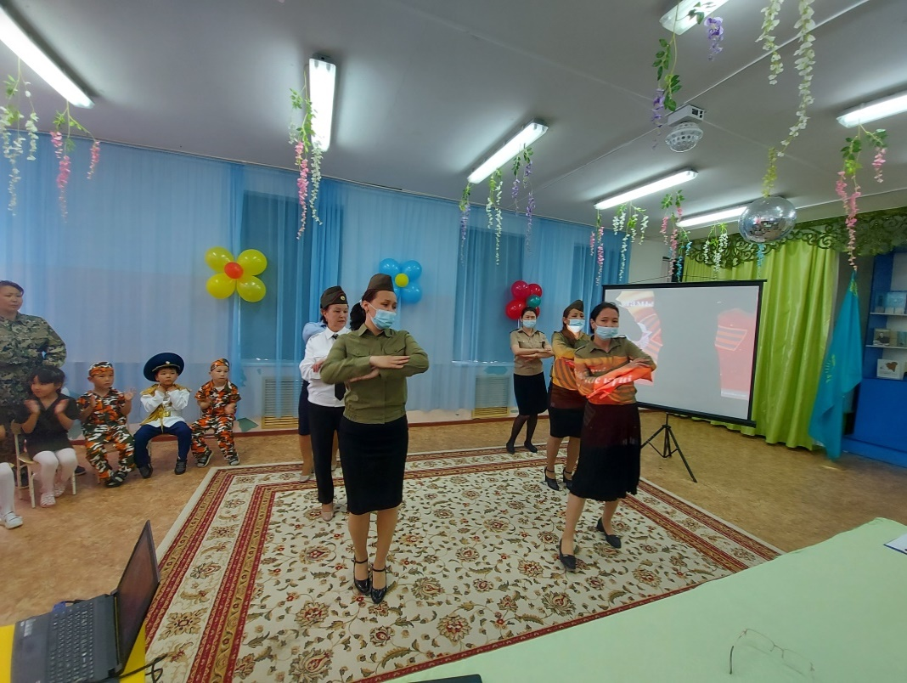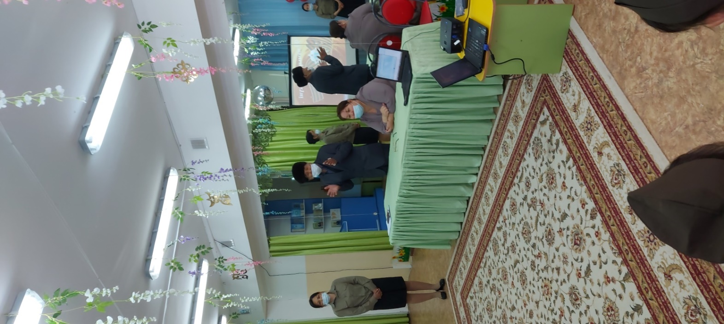
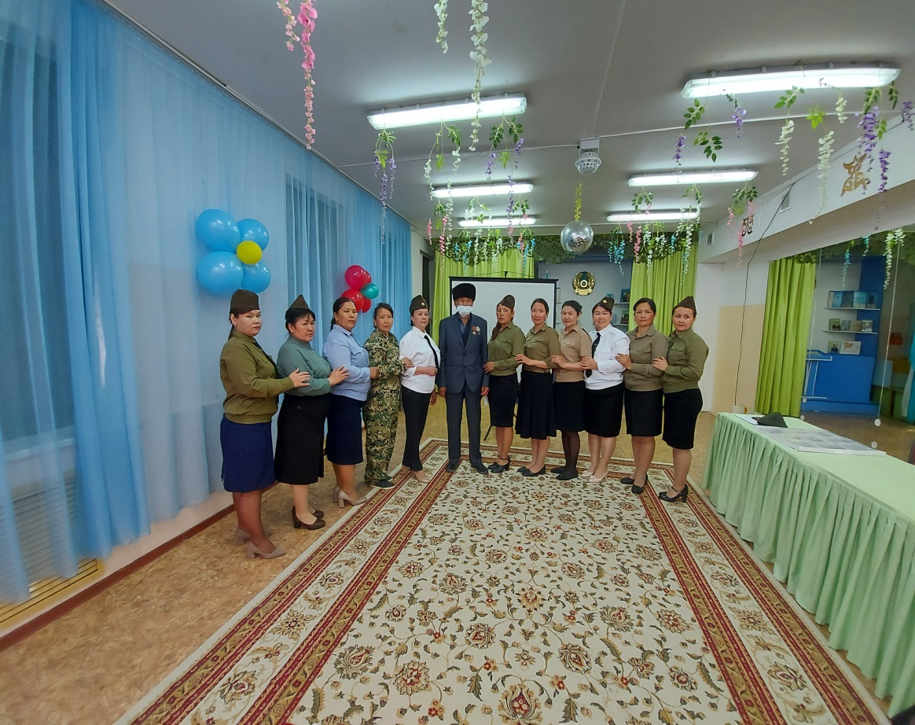
Тыл ардагері Қарабаев Жұмахан бөбекжай педагогтері естелік сурет
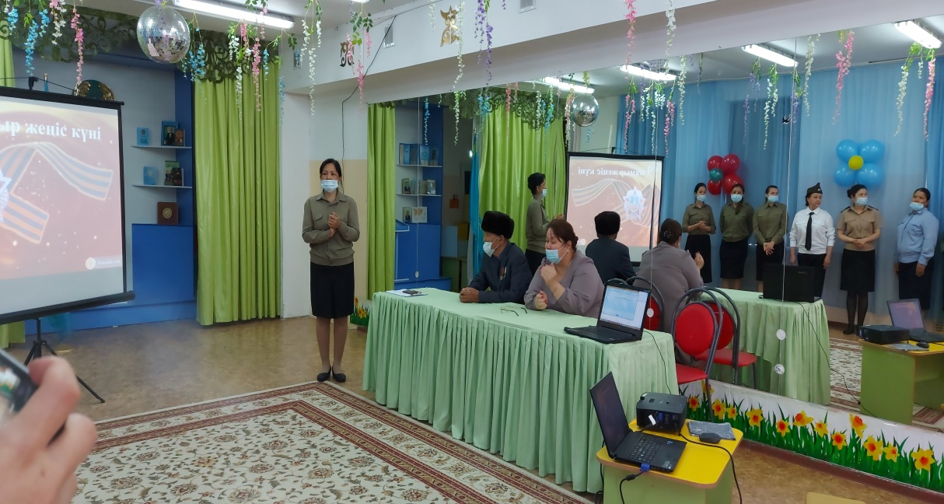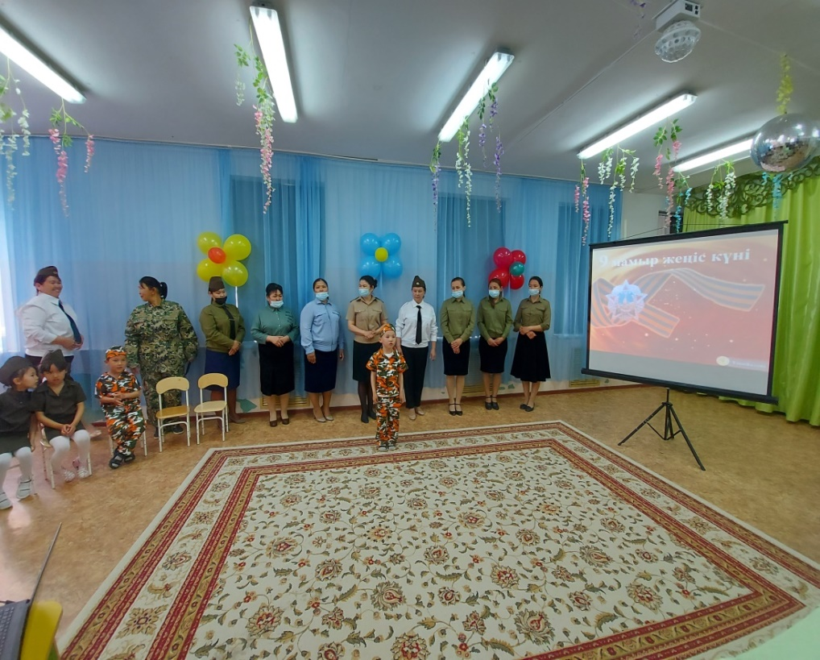
№ 9 «Бәйтерек» бөбекжайы, «9 мамыр Жеңіс күніне» орай «Бейбітшілік-ел тірегі» тақырыбында балабақша тәрбиеленушілері арасында өткен асфальтқа сурет салу сайысы.
05.05.2021ж 9 мамыр Жеңіс күні мерекесіне орай «Бейбітшілік-ел тірегі» тақырыбында балабақша тәрбиеленушілері арасында асфальтқа түрлі түсті борлармен сурет салып, балалардың шығармашылығын дамытуға дағдылау . Мақсаты: Сурет салу арқылы балаларға Бейбітшілік-ел бірлігі, елдер татулығы туралы түсініктерін кеңейту. Отанға деген сүйіспеншілікке тәрбиелу, патриоттық сезімдерін ояту.
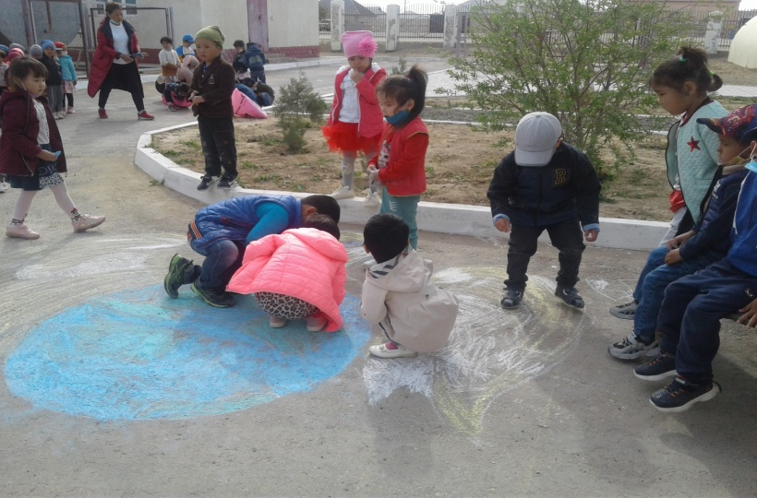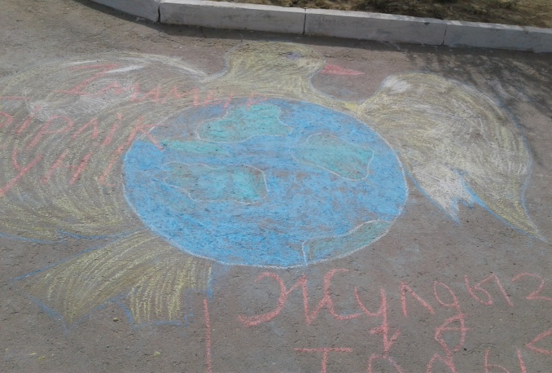
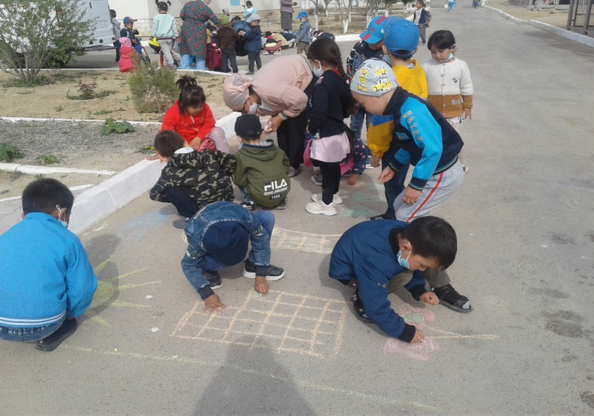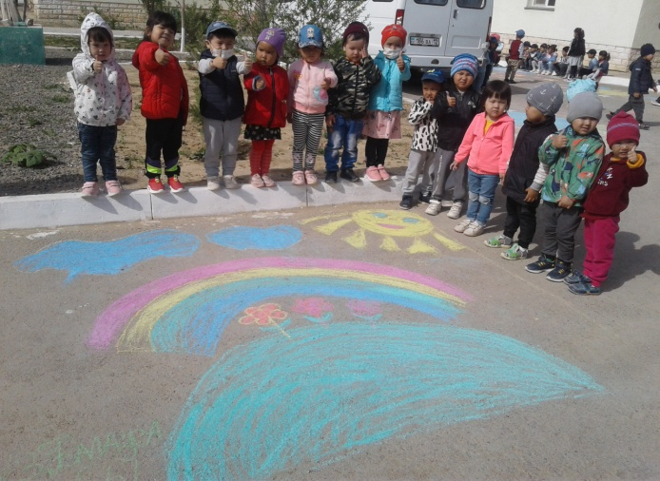
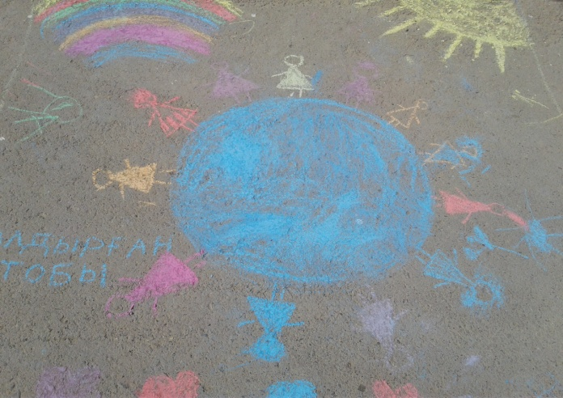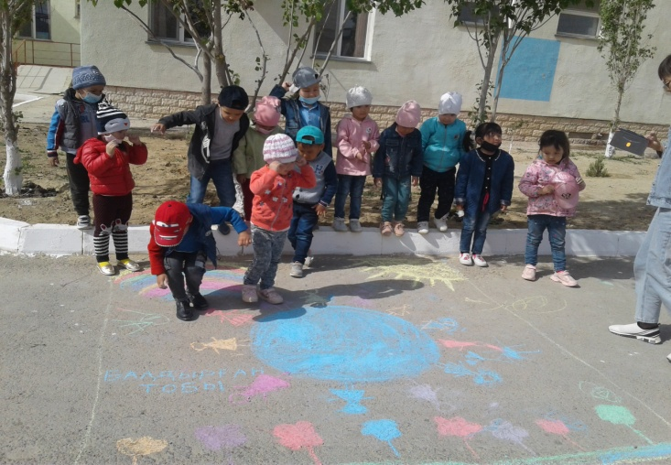
№ 9 «Бәйтерек» бөбекжайы, «Балабақшамен қоштасу-2021ж»
мерекелік іс-шара.

26-27.05.2021ж. бөбекжайымыздың МАД топтарының қоштасу ертеңгілігі өтті. Ертеңгілік санитарлық сақтық шаралары сақтала отырып ұйымдастырылды. Мақсаты: Сәби шағынан бастап бөбекжайға бауыр басқан бүгінгі бүлдіршіндерді өнер әлеміне жетелей отырып, қызығушылығын ояту. Балалар арасында достық қарым–қатынас қалыптастыру.
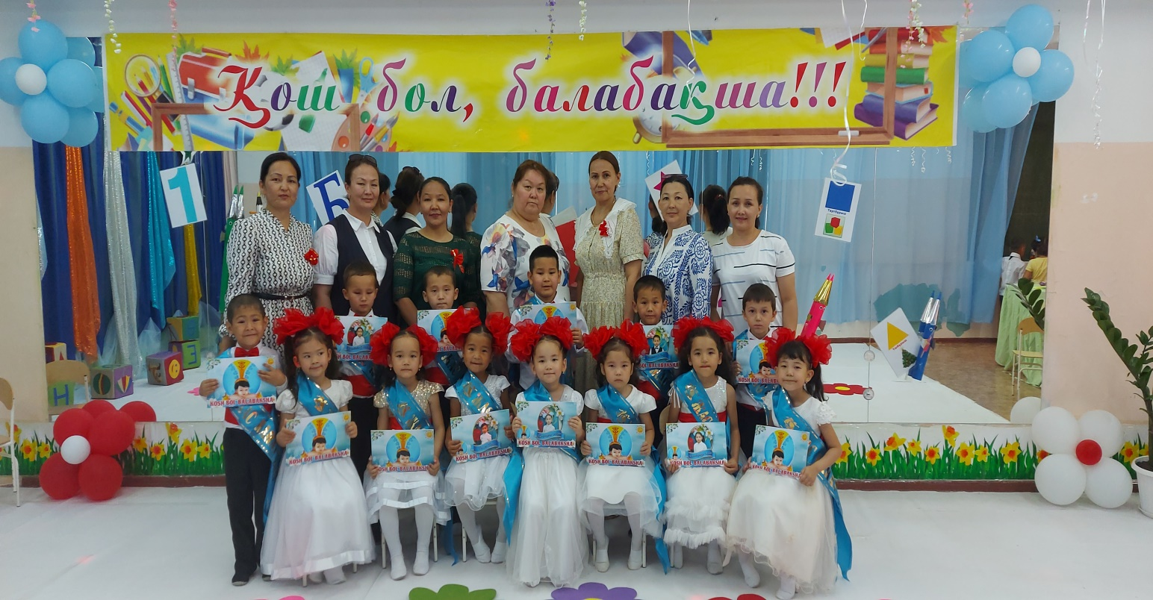
«Таңшолпан» МАД тобы
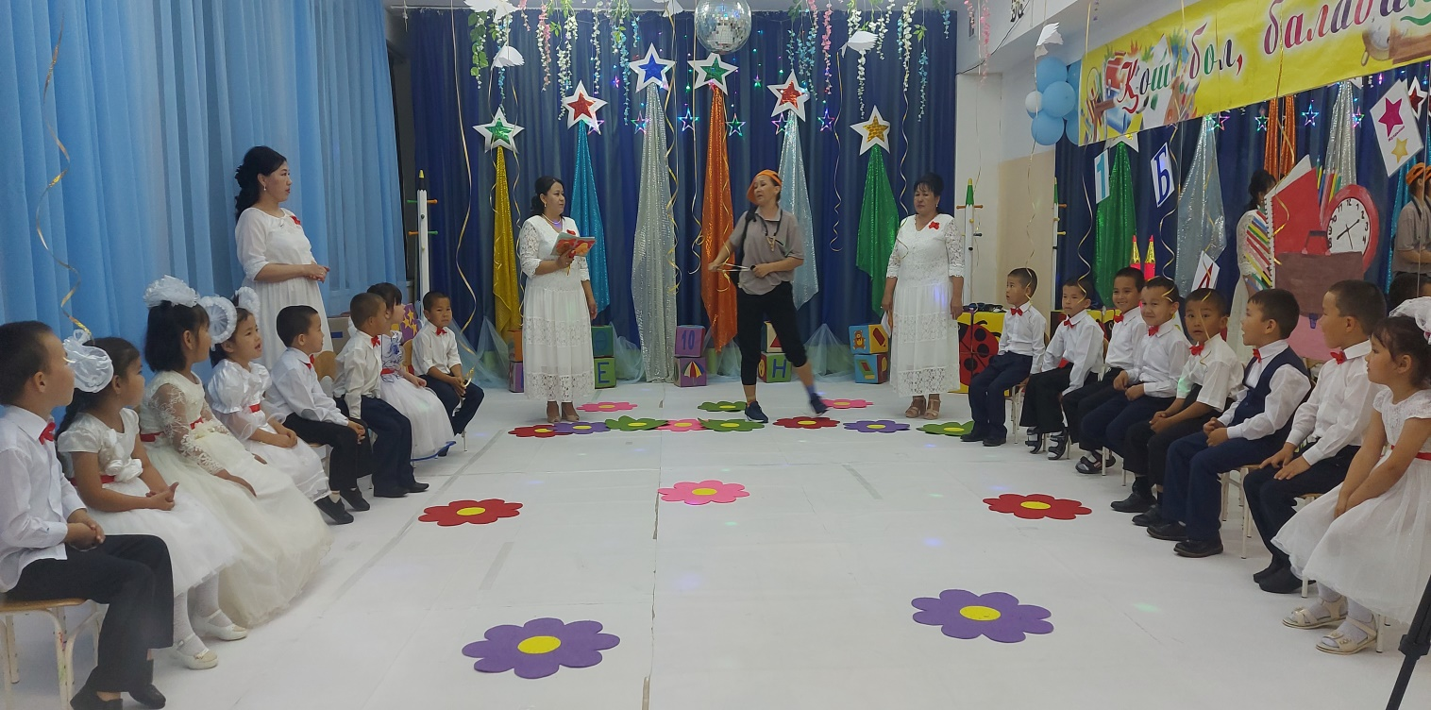
«Қарлығаш» МАД тобы
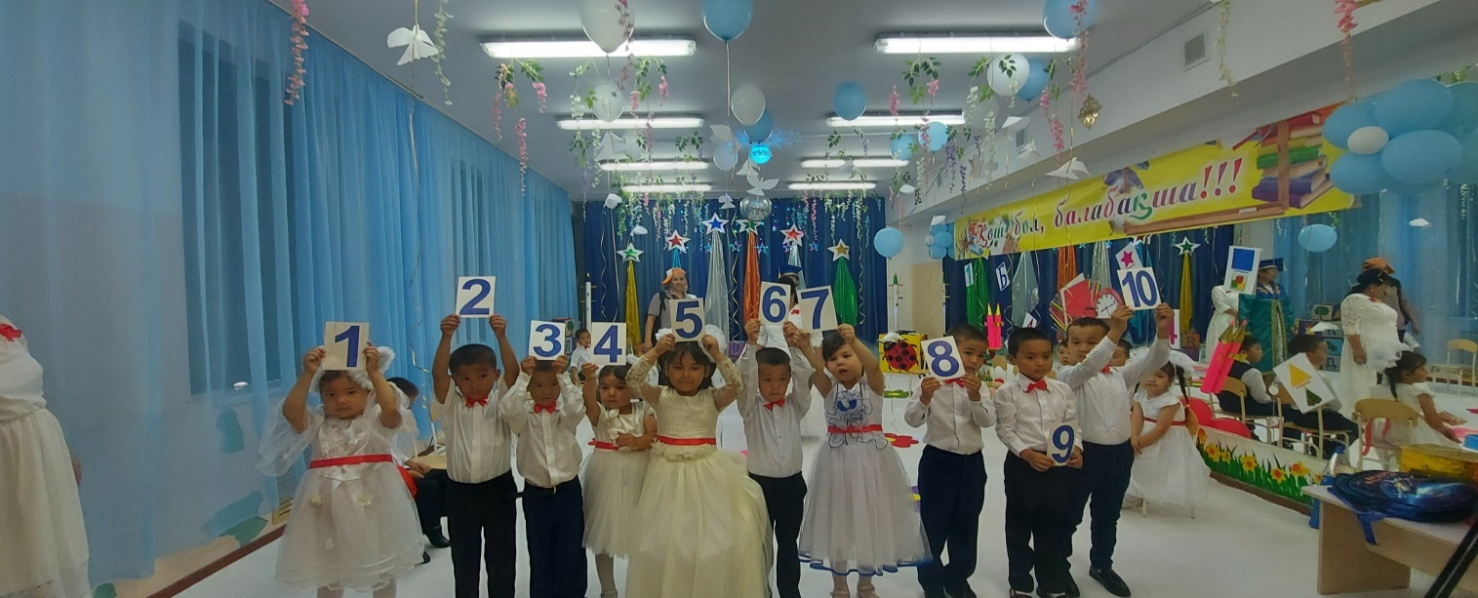
«Таңшолпан» тобы тәрбиеленушілері
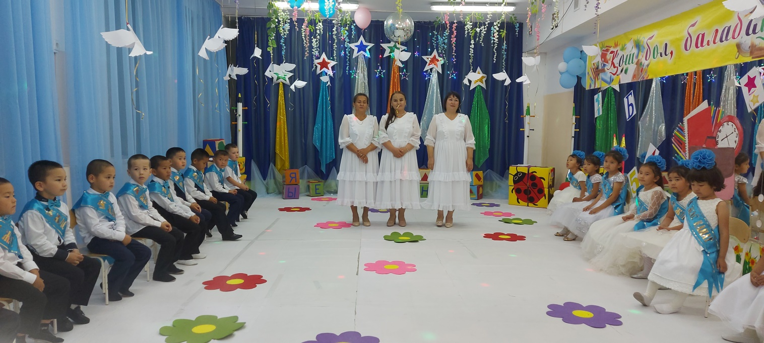
«Қарлығаш» МАД тобы тәрбиешілері
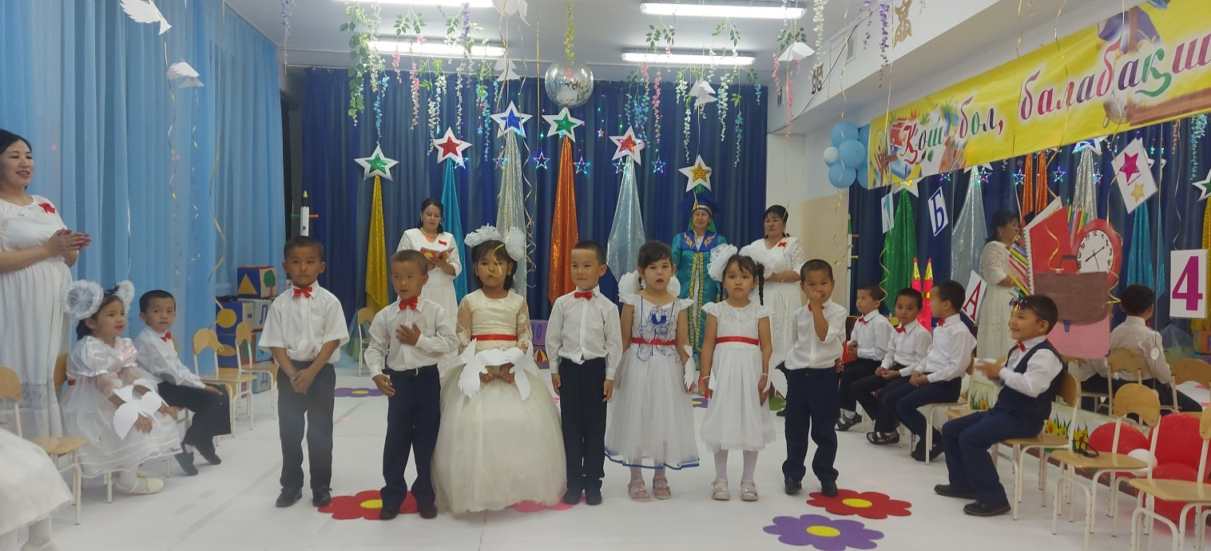
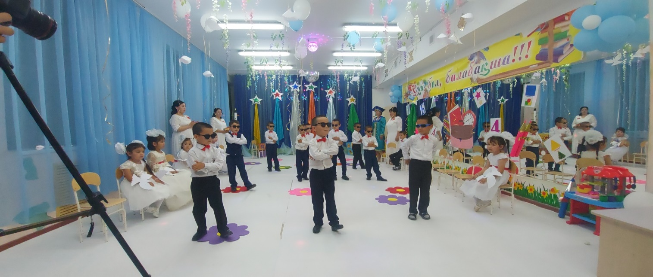
«Бәйтерек» МАД тобы ұлдарының орындауындағы «Джентльмен» бии
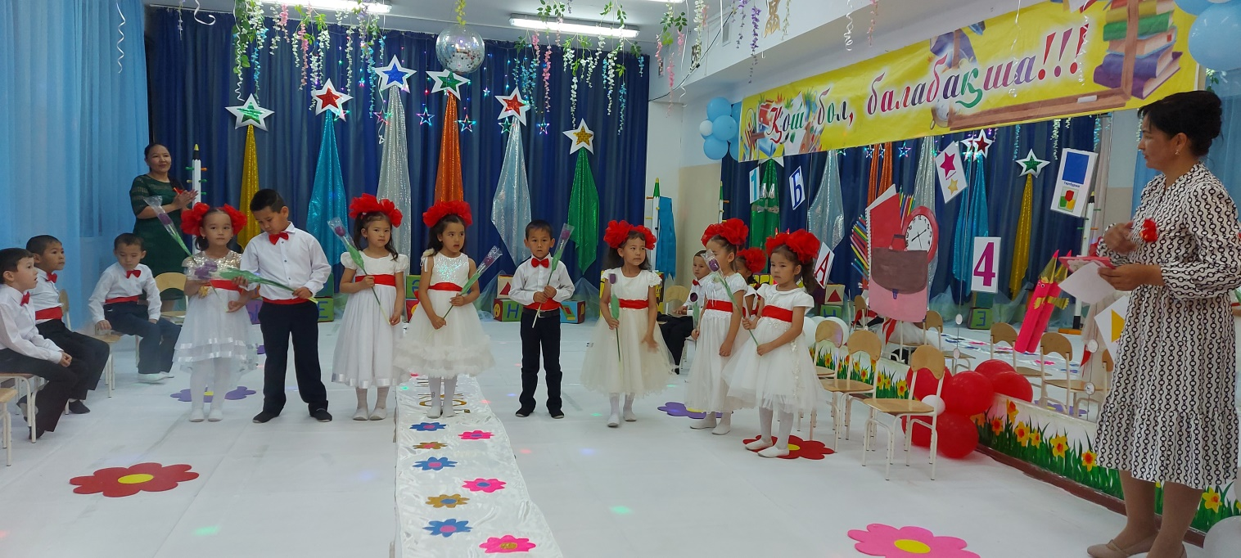
«Таңшолпан» МАД тобының тәрбиеленушілерінің бөбекжай ұжымын құттықтауы
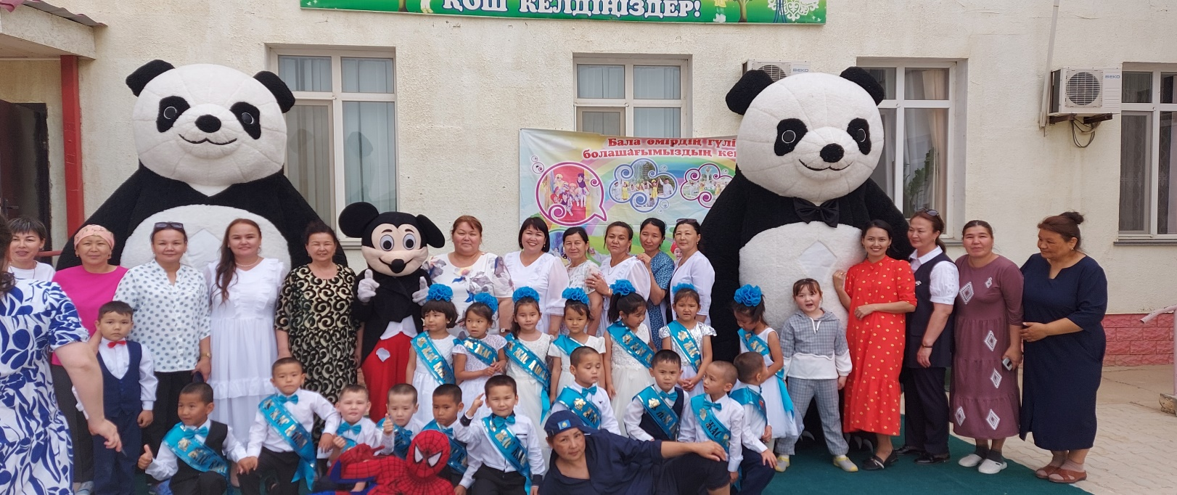
Алып пандалармен естелік сурет «Қарлығаш» МАД тобы
Бөбекжайымыздың жетінші түлектері Ақ жол!

Жетістіктер | аудандық | облыстық | республикалық | халықара  лық
Педагогтер жетістігі

Тәрбиеленушілер жетістігі

